

**MANUAL DE USUARIO**

**JP-BIOLAB Fermentors & Bioreactors 7 LITROS**

**REF: JPF5LAADSF13 MODELO 2015**

**JP INGLOBAL**

**JP-BIOLAB Fermentors & Bioreactors 7 LITROS**

**REF. JPF5LAADSF13**

“La información presentada en este manual pertenece a título exclusivo y privativo a **JP INGLOBAL,** sin que su publicación suponga, en modo alguno, que los elementos publicados o en la forma en la cual se presentan, sea del dominio público. En consecuencia, queda terminantemente prohibida su reproducción, así como la fabricación, comercialización y/o distribución o cualquier otra actividad que recaiga sobre los elementos publicados, sin el expreso consentimiento de esta Compañía”.

El presente manual debe permanecer cerca del equipo para estar a disposición del operador ante cualquier consulta. El equipo debe ser utilizado solo de acuerdo a lo establecido en este manual, el cual no puede ser modificado bajo ningún concepto. En el caso de que el cliente necesite una nueva copia del manual deberá ponerse en contacto con JPINGLOBAL Tel: 6028502.

JP INGLOBAL, se reserva el derecho de modificar, total o parcialmente, cualquiera de los datos y especificaciones técnicasque aparecen en esta publicación.

Gracias por haber adquirido este Equipo Marca **JP INGLOBAL**. Para obtener el mejor rendimiento del equipo por favor lea detenidamente estas instrucciones antes de utilizarlo.

Antes de desechar el embalaje asegúrese que se incluyen todas las piezas y que están en buen estado.

**Para seguridad propia y de otros por favor lea y memorice el consejo de seguridad descrito a continuación antes de utilizar el Equipo.**

1. **INTRODUCCIÓN**

Gracias por haber adquirido este producto marca JP INGLOBAL. Para obtener el mejor rendimiento del equipo rogamos lea detenidamente estas instrucciones antes de utilizarlo.

Antes de desechar el embalaje asegúrese que se incluyen todas las piezas y que están en buen estado.

**Para seguridad propia y de otros por favor lea y memorice el consejo de seguridad descrito a continuación antes de utilizar el instrumento.**

1. **INSTRUCCIONES DE SEGURIDAD**

**La siguiente sección es una recapitulación de todas la ADVERTENCIAS y PRECAUCIONES contenidas en este manual. Esta información es esencial para la seguridad de la operación de su Bio-reactor – Fermentador. Por favor tome un momento para familiarizarse con el contenido de cada mensaje.**

Antes de conectar el equipo a la red es preciso comprobar lo siguiente:

Comprobar que el equipo esté instalado en una superficie estable y nivelada.

Voltaje y frecuencia del equipo deberán coincidir con el de la red.

* Voltaje: 110 VAC.
* Frecuencia: 60Hz.

Conectar el equipo a un regulador de voltaje con una instalación con polo a tierra definida en caso que la red de alimentación tenga una variación de voltaje mayor al 10%.

No golpear ni desarmar el equipo por ningún motivo.

Comprobar que el medio ambiente donde se va instalar no exceda los 35°C de temperatura y 85% de humedad relativa.

No permita que personas no autorizadas manipulen el equipo. Verificar que las personas autorizadas para operar el equipo estén debidamente entrenadas y en lo posible dejar registro de autorización por escrito para la manipulación de este.

Mantenga el aparato aislado de la luz solar, fuertes campos magnéticos y equipos electrónicos que generen ruido eléctrico.

El laboratorio o sitio de trabajo debe tener una excelente limpieza para evitar que partículas abrasivas u otros contaminantes.

 Verificar que no existan sustancias inflamables o explosivas cerca del equipo.

Asegúrese de que todas las conexiones de servicios han sido hechas de forma segura, antes de conectar el sistema de agua y abrir el suministro.

Antes de conectar o desconectar las mangueras de agua desde o hacia el vaso y/o la cabina en cualquier momento, asegúrese de que el suministro principal de agua esté cerrado.

 Para evitar grietas por la presión en el vaso, especialmente durante el autoclavado, apriete manualmente los tornillos de fijación del vaso.

Antes de encender el interruptor de poder principal, asegúrese de que: (1) la manguera de entrada de agua esté conectada, la línea de drenaje esté conectada y en suministro de agua encendido; (2) el vaso se encuentre en su lugar y las líneas de conexión rápida de agua se encuentren conectadas al intercambiador de calor del vaso; (3) que el cable de poder se encuentre enchufado a una toma de electricidad adecuada.

Asegúrese de usar guantes protectores cuando instale el electrodo de vidrio.

Se recomienda evitar el uso de ácido clorhídrico (HCI) con el Bio-reactor – Fermentador para control de pH o para cualquier otro propósito, ya que el HCI corroe el acero inoxidable. Con el tiempo, dañará severamente la tapa del equipo, una pieza costosa de reemplazar, así como otras piezas de acero inoxidable.

El ácido fosfórico y el ácido sulfúrico (concentración máxima al 10%) son aceptados y son comúnmente utilizados para el control de pH.

Nunca deje un electrodo de pH descansando sobre su punta, y nunca deje un electrodo de pH en agua desionizada.

Nunca deje un electrodo de OD (Oxigeno Disuelto) descansando sobre su punta

Nunca deje un electrodo de CO2 descansando sobre su punta

Durante el autoclavado, el vaso debe estar ventilado todo el tiempo. Libere la presión de la autoclave sólo cuando la temperatura haya caído por debajo de los 90°C. Use un escape lento.

Nunca limpie el vaso, o sus componentes o la estación de control, con químicos o materiales abrasivos.

**DURANTE LA OPERACIÓN:**

****Nunca bloquee el escape para presurizar el vaso.

No use este equipo en una atmósfera peligrosa o con materiales peligrosos para los cuales no está diseñado.

**¡NUNCA PRESURICE UN VASO DE VIDRIO!**

• Siempre utilice protección para los ojos y extreme las precauciones en las inmediaciones del vidrio. Si el escape del vaso se bloquea, la presión puede acumularse y es posible que se rompa el vaso y se ponga en peligro al personal.

• Tan pronto como abra la(s) válvula(s) de flujo de aire, verifique por el tacto que el aire fluya libremente por el escape. De no ser así, cierre la(s) válvula(s) inmediatamente o cierre los suministros de gas/aire.

• Nunca bloquee intencionalmente el escape para elevar la presión del vaso.

• Utilice la presión mínima de gas/aire que proporcione el flujo de aire adecuado para la aplicación. Nunca exceda el máximo de presión de 7.5 psi. Esta presión máxima sólo es necesaria para obtener los niveles más altos de flujo de gas.

Durante el auto clavado, el filtro del escape del vaso debe estar ventilado para evitar cualquier explosión.

Use guantes protectores cuando manipule componentes calientes.

Asegúrese de dejar el vaso frio…antes de conectar a la tubería de agua.

Tenga cuidado de no pincharse los dedos en las palancas de la bomba.

Siempre apague su Bio-rearctor – Fermentador y desconecte el cable de poder, antes de realizar mantenimiento.

**NADIE APARTE DE UN PROFESIONAL DE SERVICIO TÉCNICO** debe tocar las partes eléctricas y electrónicas o piezas de la cabina eléctrica.

Si el equipo no se utiliza de la manera descrita en este manual y se usa con accesorios que no son los recomendados por JP INGLOBAL, podrían presentarse fallas en el equipo por lo cual la empresa no se hace responsable.

Este equipo ha sido diseñado para funcionar en las condiciones siguientes:

* Para uso interior solamente.
* En un área bien ventilada.
* No estar expuesto a humedad, goteras, etc.
* Bajo condiciones estables de suministro de energía eléctrica. La fluctuación del suministro de la red eléctrica no debe superar el 10% ni en voltaje ni en frecuencia.
* Para trabajar con materiales no explosivos. No deberá usarse con ni cerca de materiales considerados explosivos de acuerdo a la clasificación hecha por la ORGANIZACIÓN DE LAS NACIONES UNIDAS. <http://www.un.org/>.

1. **INSTALACIÓN**
   1. **Locación Física**

La superficie en la que ubique su Bio-reactor – Fermentador debe ser lisa, nivelada y robusta. Asegúrese que la superficie pueda soportar el peso del sistema (vea la sección 5, especificaciones, para pesos) más los contenidos del vaso y cualquier equipo auxiliar necesario.

También asegúrese de que hay espacio suficiente alrededor de la parte trasera y frontal del fermentador para un acceso apropiado para la operación. Deje al menos 10 cm de despeje detrás de la unidad para la disipación del calor.

Figura 1a: Dimensiones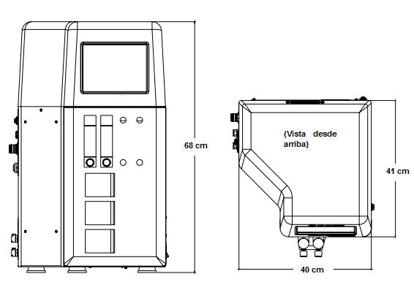

* 1. **Ambiente**

El fermentador opera adecuadamente bajo las siguientes condiciones:

• Rango de temperatura ambiente entre 10°C y 35°C.

• Humedad relativa por encima de 80% sin condensación.

* 1. **Instalación de la estación de control**

Posicione la estación de control del fermentador, sobre una superficie firme y nivelada y en un área donde se encuentren habilitadas las líneas de servicios.

Conecte el cable de poder a una toma eléctrica adecuada.

**Figura 1b: Vista frontal**

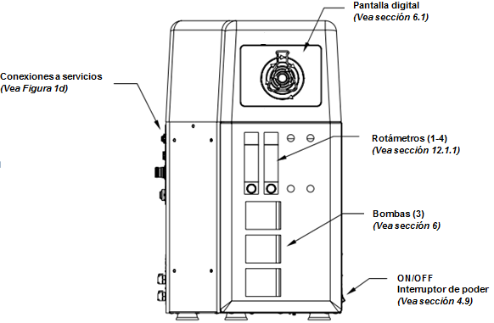

**Figura 1c: Vista trasera**

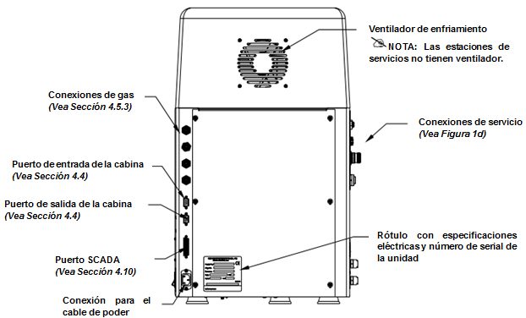

**Figura 1d: Conexiones de la estación de control de servicios**

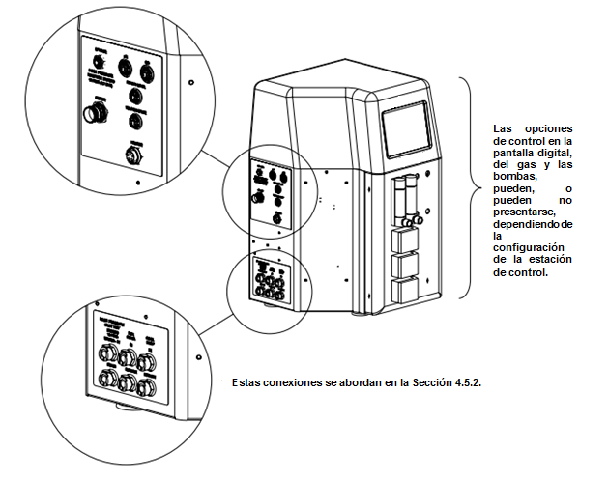

**¡PRECAUCIÓN!**

**Antes de realizar cualquier conexión eléctrica, verifique que el suministro de voltaje concuerde con los requerimientos de poder mencionados y con los esquemas de control suministrados con la unidad.**

* 1. **Servicios**

Todas las estaciones de control y de servicios deben estar conectadas correctamente al gas, el suministro de agua, al agua del vaso, la electricidad y a un drenaje abierto. Todas las conexiones de servicios están en la parte izquierda de la cabina (vea Figura 1f en la Sección 4.5.2).

Usando procedimientos estándar de operación y respetando todos los códigos aplicables, conecte los servicios a sus respectivas conexiones, como se resume en la Tabla 1 y se explica en mayor detalle en las secciones 4.5.1-4.5.3.

**Tabla 1: Conexiones a servicios**

|  |  |  |
| --- | --- | --- |
| **SERVICIO** | **REQUERIMIENTOS** | **CONEXIÓN** |
| Electricidad | 120 VAC, 50/60 Hz., Fase única, 10 Amp (no exceder fluctuaciones +10%) | 120 VAC 1 fase field wired to 15 Amp disconnect in panel |
| Agua | 5-10 PSIG | Conexión rápida |
| Oxigeno | 3-10 PSIG | Tubo Push-in |
| Aire | 3-10 PSIG | Tubo Push-in |
| Dióxido de carbono | 3-10 PSIG | Tubo Push-in |
| Escape | 1/2 PSIG contrapresión máxima | |

* + 1. **Requerimientos de electricidad**

|  |  |  |
| --- | --- | --- |
| 120 Voltios | 60 Hertz | 15 Amp |

* + 1. **Conexiones de agua**

**¡PRECAUCIÓN!**

**Asegúrese de que todas las conexiones de servicios se han hecho de forma segura antes de antes de conectar la entrada de agua y antes de encender el suministro principal de agua. De no observar y tomar estas precauciones se pueden presentar fugas de agua fuera de las mangueras no conectadas y la estación de control.**

Las conexiones de entrada de agua y drenaje están localizadas al lado izquierdo de la estación de control (Vea Figura 1f).La presión del agua debe ser de 5 a 10 PSIG, con filtración de 50 μm. Se suministran 2 m de tubería abierta para la entrada de agua y el drenaje, con conexiones rápidas a la cabina. La tubería tiene un diámetro interno de 1/2 pulgada.

**Figura 1f: Conexiones de agua**

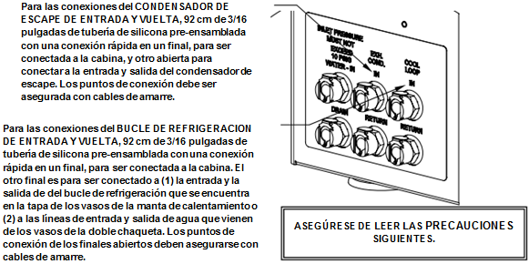

* + 1. **Conexiones de gas**

Las entradas de gas están ubicadas en el costado izquierdo de la estación de control (Vea la figura 1g). La salida del aspersor está localizada al lado izquierdo de la cabina (vea Figura 1h).

Hay conexiones de presión para el aire, oxígeno y dióxido de carbono. Estas conexiones aceptan tubería flexible OD de ¼ de pulgada; 7,6 m de tubo de poliuretano azul se suministra con la estación de control; este puede cortarse al tamaño apropiado para conectarse a los suministros. También se puede utilizar un tubo suave, flexible o químicamente inerte.

**¡ADVERTENCIA!**

* No use este equipo en una atmósfera peligrosa o con materiales peligrosos para los cuales no está diseñado.
* Todos los gases suministrados deben ser de grado médico.
* La presión del gas no debe estar por encima a los 10PSIG.

Todos los gases deben ser regulados usando un regulador de dos etapas. La escala de calibre del regulador para gases que entran al fermentador debe ser tal que se pueda regular la presión de 3 a 10 PSIG máximo.

Conecte la conexión rápida a la salida del aspersor que se encuentra en el lado izquierdo de la estación de control (Vea figura 1h); conecte el tubo de silicona que se encuentra unido al conector del aspersor, a la entrada del filtro en la tapa del vaso. El ensamblaje de la tubería y conexión del aspersor, se encuentra en el kit de tubería suministrado con su unidad.

* 1. **Advertencias importantes**

Antes de empezar a armar u operar su vaso, asegúrese de leer esta sección, ya que contiene información esencial, precauciones y advertencias para proteger su seguridad y la del equipo.

**¡ADVERTENCIA!**

**¡NUNCA PRESURICE UN VASO DE VIDRIO!**

* Siempre utilice protección para los ojos y extreme las precauciones en las inmediaciones del vidrio. Si el escape del vaso de bloquea, la presión puede acumularse y posiblemente, romper el vaso y poner en peligro al personal.
* Tan pronto como abra la(s) válvula(s) de flujo de aire, verifique por tacto que el aire esté fluyendo libremente desde el escape. De no ser así, cierre la(s) válvula(s) inmediatamente o apague el suministro de aire/gas.
* Nunca bloquee intencionalmente el escape para elevar la presión del vaso.
* Use la mínima presión de aire/gas necesaria para un flujo de aire adecuado para la aplicación. Nunca exceda la presión máxima de 10 psi. Este máximo de presión es necesaria únicamente para obtener las tasas de flujo de aire más altas.

•Nunca deje que el vidrio caliente entre en contacto con el agua fría o una superficie fría.

•Nunca deje el vaso sobre una superficie desigual.

•Nunca arrastre o ruede el vaso a través de ninguna superficie.

•Evite el contacto metal-vidrio. Con excepción del contacto ocasional con los deflectores dentro del vaso, usados para la fermentación, evite el contacto del vaso con cualquier objeto de metal.

•Use únicamente limpiadores no abrasivos y limpie con cepillos suaves (sin puntas o cerdas).

•Cualquier superficie que entre en contacto con cualquier porción del vaso debe estar limpia no ser abrasiva.

•Ajuste únicamente de forma manual los pernos estriados de la tapa del fermentador y los adaptadores de puerto. Ajustar más de lo necesario, pone presión no deseada sobre el vidrio.

•Mantenga el vidrio libre de contacto con cualquier material de diamante (joyería de diamante, diamantes industriales o polvo de diamante de perforadoras).

•Limpie el vaso a fondo con detergente después de cada uso, de no ser así, se pueden acumular restos generando un área para el crecimiento de bacterias y la producción de toxinas. Esto podría dar una viabilidad celular baja.

Cada vez que arme o desarme los componentes del vaso, si necesita dejar a un lado la unidad de ensamblaje mientras se encuentra aún unido a la tapa y al eje impulsor de agitación, note que existe una forma correcta y una incorrecta de colocar el conjunto sobre una superficie plana.

La forma incorrecta, donde se deja descansando la tapa y el eje impulsor sobre una superficie (Vea figura 2a), expone el eje impulsor a sufrir algún daño:

**Figura 2a: Manejo incorrecto de la unidad de ensamblaje**

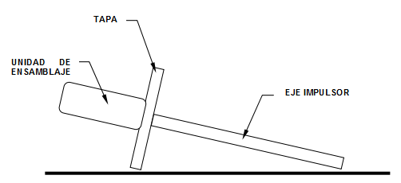

La forma correcta, en donde se deja descansando la unidad de ensamblaje y la tapa sobre la superficie (Vea la figura 2b), se protege el eje impulsor del peso de rodamiento. Naturalmente, tendrá que tener cuidado de no golpear el eje mientras trabaja alrededor de él.

**Figura 2b: Manejo correcto de la unidad de ensamblaje**

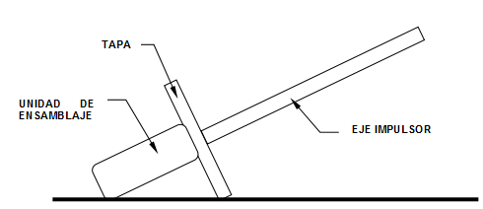

* 1. **Tapa del Fermentador**

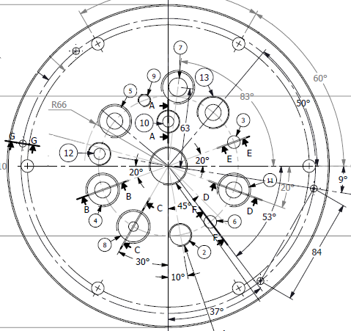  
13 ELECTRODO NIVEL

12 VÁLVULA DE ALIVIO DE PRESIÓN

11 ELECTRODO CO2

10 MANOMETRO

9 SENSOR PT100 (TERMOPOZO)

8 SEPTUM

7 CONDENSADOR SALIDA GASES

6 TOMA MUESTRA CON DIP

5 ELECTRODO PH

4 ELECTRODO OXIGENO DISUELTO

3 TUBO DE GASIFICACIÓN

1. PUERTO TRIPLE
   1. **Instale el vaso en el soporte**

El anillo de apriete que asegura la tapa al vaso está dividido en dos para facilitar la instalación bajo el borde del vaso. Están unidos con placas rectangulares.

1. Como se muestra en la Figura 9, instale cada placa con un tornillo al final de una mitad para que la placa se extienda más allá del anillo.

**Figura 9: Instalación del anillo de apriete de la tapa**

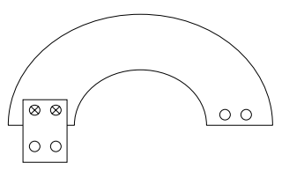

1. De la misma forma, instale la segunda placa en el otro extremo de la mitad del anillo.
2. Junte las dos mitades del anillo balo el borde del vaso, con las placas con las placas hacia abajo para acceso fácil desde abajo.
3. Alinee las placas con los hoyos correspondientes en la otra mitad del anillo y ubique los tornillos restantes. Apriete los tornillos para sujetar el anillo en su sitio.
4. Monte la guardia de una pieza de la chaqueta (junta de goma) alrededor de la parte externa del borde inferior del vaso , contra la chaqueta (Vea Figura 10)
5. Con los tornillos de sujeción en el anillo, encaje el fondo de anillo de apriete en la base.

**Figura 10: Instalación de la guarda de la chaqueta (vista desde arriba)**

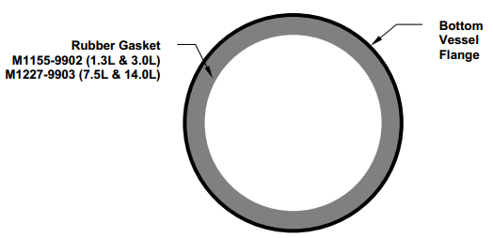

1. Con los grados marcados viendo hacia el frente (hacia el usuario), deslice el vaso en el anillo de apriete inferior hasta que descanse de forma segura en la base. Asegúrese que el tubo de entrada de agua esté libre (no retorcido) dentro de la chaqueta.
2. Asegure manualmente los seis tornillos de cabeza estriada, para fijar firmemente el anillo a la base. Esto sella la chaqueta.
   1. **Llenado de la chaqueta**

Para llenar la chaqueta:

* Cuando la tubería y el suministro de agua están conectados, asegúrese que el cable de la RTD se encuentre dentro del termopozo.
* Seleccione Iniciar en el control de la temperatura.
* Verifique que la lectura de temperatura esté más arriba de 5°C.
* Ajuste el Set Point (SP) al menos 1°C por encima del Point Value (PV), automáticamente el control activara la bomba de recirculación de agua.
  1. **Instale los impeller**

Deslice el(los) impeller sobre el eje de agitación. Posicione el impeller mas bajo al menos 10mm arriba del aspersor.

**Figura 11: Instalación de impeller**

* 1. **Instale el aspersor**

1. Desde debajo de la tapa, inserte el tubo del aspersor en el puerto. Verifique la junta tórica.
2. Apriete manualmente el adaptador estriado sobre el aspersor. Ajuste con la mayor fuerza posible.

**VERIFIQUE LOS PRISIONEROS DEL ASPERSOR ¡**

* **Antes de utilizar el aspersor, verifique las juntas toricas de los prisioneros.**
* **Limpie el aspersor internamente con el fin de que la dispersión de los gases sea lo mas homogénea posible.**

**Ajuste únicamente de forma manual los adaptadores que tengan un casquillo blanco de Teflón (debajo de la arandela, en forma de cono). El casquillo se puede deformar bajo mucha presión.**

* 1. **Instale el tubo toma muestra**

1. Desde debajo de la tapa, inserte el tubo del aspersor en el puerto. Verifique la junta tórica.
2. Apriete manualmente el adaptador estriado sobre el aspersor. Ajuste con la mayor fuerza posible.
   1. **Instale la termocupla**
3. Trabajando por encima de la tapa, inserte el termopozo en el puerto RTD. Asegúrese de usar el puerto designado para el RTD para evitar dañar el vaso.
4. Apriete con una llave inglesa hasta que entre en su totalidad. Verifique la junta tórica en la parte inferior de la cabeza.
5. Inserte la RTD dentro del termopozo dejándola deslizar suavemente.
   1. **Instale el(los) electrodo(s) de nivel**

Si está usando un electrodo de nivel como parte del sistema antiespumante y/o un electrodo de nivel para detectar el nivel del medio, una a la vez:

1. Trabajando por encima de la tapa, inserte el electrodo de nivel en el puerto apropiado.
2. Para ajustar la posición mueva el electrodo de nivel hasta la posición que considere correcta. Una vez ubicado apriete manualmente el adaptador estriado.
   1. **Instale tubo(s) de adición**

Inserte tri-puertos en los puertos apropiados para cualquiera o todas las siguientes adiciones: medio, nutrientes, ácido, base, antiespuma. Para cada inserción:

1. Apriete manualmente el adaptador tri-puerto.
2. Trabajando por encima de la tapa, inserte el tri-puerto en el puerto apropiado.
   1. **Instale el electrodo de pH**

* **Antes de la instalación, cualquier electrodo de pH que esté usando debe ser inspeccionado por daños y reemplazado de ser necesario.**
* **Para evitar daños en los electrodos durante la operación, asegúrese de que no hay interferencias entre los electrodos y el ensamblaje del deflector, las cuchillas del impeller.**
* **Verifique que antes de instalar los adaptadores de puerto, la junta tórica en el puerto donde se va a instalar.**
* **Verifique antes de instalar el electrodo de pH, que se encuentre con el cap superior para evitar daños en el electrodo por estática.**

1. Use guantes para protegerse en caso de accidente.
2. Instale el adaptador de puerto en la tapa. Verifique que el sitio en el que se instale es el adecuado para el electrodo de pH.
3. Deslice suavemente el electrodo de pH en el puerto correspondiente.
4. Apriete manualmente el electrodo de pH en el adaptador. Verifique que al apretar el electrodo este no se mueva.
   1. **Instale el electrodo de Oxigeno Disuelto**

* **Antes de la instalación, cualquier electrodo de OD que esté usando debe ser inspeccionado por daños y reemplazado de ser necesario.**
* **Para evitar daños en los electrodos durante la operación, asegúrese de que no hay interferencias entre los electrodos y el ensamblaje del deflector, las cuchillas del impeller.**
* **Verifique que antes de instalar los adaptadores de puerto, se encuentre un O- Ring en el puerto donde se va a instalar.**
* **Verifique antes de instalar el electrodo de OD, que se encuentre con el cap superior para evitar daños en el electrodo por estática.**

1. Use guantes para protegerse en caso de accidente.
2. Instale el adaptador de puerto en la tapa. Verifique que el sitio en el que se instale es el adecuado para el electrodo de OD.
3. Retire suavemente el protector de la membrana, ubicado en la parte inferior del electrodo.
4. Deslice suavemente el electrodo de OD en el puerto correspondiente.
5. Apriete manualmente el electrodo de OD en el adaptador. Verifique que al apretar el electrodo este no se mueva.
   1. **Instale el electrodo de CO2**

* **Antes de la instalación, cualquier electrodo de CO2 que esté usando debe ser inspeccionado por daños y reemplazado de ser necesario.**
* **Para evitar daños en los electrodos durante la operación, asegúrese de que no hay interferencias entre los electrodos y el ensamblaje del deflector, las cuchillas del impeller.**
* **Verifique que antes de instalar los adaptadores de puerto, se encuentre un O- Ring en el puerto donde se va a instalar.**
* **Verifique antes de instalar el electrodo de CO2, que se encuentre con el cap superior para evitar daños en el electrodo por estática.**

1. Use guantes para protegerse en caso de accidente.
2. Instale el adaptador de puerto en el electrodo. Verifique que el sitio en el que se instale es el adecuado para el electrodo de CO2.
3. Retire suavemente el protector de la membrana, ubicado en la parte inferior del electrodo.
4. Deslice suavemente el electrodo de CO2 en el puerto correspondiente.
5. Apriete manualmente el adaptador en la tapa una vez ajustada la altura del electrodo de CO2. Verifique que al apretar el electrodo este no se mueva.
   1. **Instale el condensador de escape**

**ADVERTENCIA**

**NUNCA bloquee intencionalmente el escape para presurizar el vaso**

**Nunca bloquee intencionalmente el escape para aumentar la presión del vaso.**

Si esta usando el condensador de escape opcional:

1. Coloque el adaptador de 12mm del condensador de escape en el puerto.
2. Coloque la entrada del condensador de escape en el puerto y ajuste manualmente el adaptador estriado.
3. Una el filtro de escape (respetando la dirección del flujo si esta estampada en el filtro) a la salida del condensador. Asegure el filtro con un amarre plástico.

* **Asegúrese de que el flujo del gas a través del condensador de escape no este obstruido mientras esta en funcionamiento y durante el autoclavado.**
  1. **Conecte los puertos no utilizados**

Cierre los puertos sin utilizar:

1. Instale un tapón ciego (sin orificio) en todos los puertos de la tapa que no vayan a ser utilizados.
2. Instale tubería de silicona, asegúrela con un amarre plástico y fíjela cerrándola en cualquier tubo de acceso que no vaya a ser utilizado.
   1. **Instale la tapa del fermentador**
3. Cuidadosamente baje la tapa, facilitando todos sus instrumentos adjuntos dentro del vaso sin golpear el vidrio.
4. Alinee los orificios de la tapa con los tornillos del soporte del vaso, luego deslícelo hacia abajo para que descanse de forma segura con el borde del vaso.
5. Asegure manualmente cada tuerca de sujeción un poco a la vez para asegurar la tapa sobre el soporte del vidrio. Realice esto diagonalmente de una a otra (en lugar de trabajar circularmente), para aplicar la misma presión.

**¡ADVRETENCIARECAUCIÓN!**

**Para evitar grietas de tensión, especialmente durante la esterilización en autoclave, nunca apriete demasiado las tuercas de fijación de los vasos.**

**Para evitar grietas en el vaso, especialmente durante el autoclavado, no apriete demasiado las tuercas de sujeción del vaso.**

* 1. **Instale el vaso**

Ubique el vaso junto a la estación de control, en la parte redondeada diseñada para ubicar el vaso entre las bombas y los conectores.

**Figura 16: Ubicación del vaso**

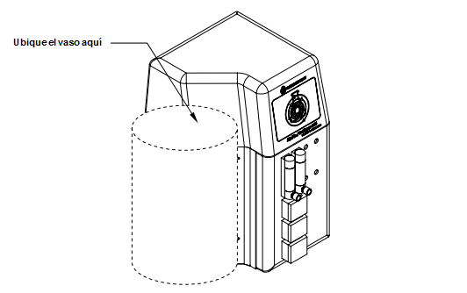

* 1. **Instale el ensamblaje del motor**

1. Ubique el ensamblaje del motor encima del agitador, ubicando la ranura del eje del motor alineada con el pin del agitador.
   1. **Realice todas las conexiones**
2. Conecte los cables de todos los electrodos a sus respectivos electrodos.
3. Inserte la RTD en el termopozo.
4. Si aun no lo ha hecho, conecte las líneas de agua del condensador en caso de utilizarlo.
5. Si aun no lo ha hecho conecte la línea de de aspersión al filtro de entrada.

**ADVERTENCIA**

**NUNCA bloquee intencionalmente el escape para presurizar el vaso**

**Nunca bloquee intencionalmente el escape para aumentar la presión del vaso.**

* 1. **Interruptor principal de poder.**

El interruptor de principal de poder se encuentra ubicado en la parte frontal de la estación de control junto a la parada de emergencia. **Asegúrese de leer las siguientes precauciones antes de encender la estación de control.**

**¡PRECAUCIÓN!**

**Antes de encender el interruptor de poder principal asegúrese que:**

1. La manguera de entrada de agua esté conectada, la línea de drenaje esté conectada y el suministro de agua abierto.
2. El vaso esté en su lugar y las líneas de agua estén conectadas al intercambiador de calor del vaso
3. El cable de poder está conectado adecuadamente a la estación de control y enchufado a una toma adecuada.
4. **ESPECIFICACIONES**

|  |  |  |
| --- | --- | --- |
| ***Sistema del Bio-reactor/Fermentador*** | | |
| **Vaso** | **Volumen total** | 7.5L |
| **Volumen de trabajo** | 2.0-5.6L |
| **Diseño** | Con doble chaqueta. El vaso es de vidrio de borosilicato, autoclavable y con fondo convexo. |
| **Estación de control** | **Diseño** | Controlador compacto avanzado con una estación de servicio integrada. |
| **Visualizador** | Pantalla digital a color de 19” industrial es estándar con estación de control. |
| **Función** | Monitoreo y control de fermentación y cultivo de células |
| **Temperatura** | **Indicación** | Pantalla digital incrementos en 0.1°C |
| **Rango** | 20°C por encima de la temperatura del refrigerante hasta 60°C temperatura máxima |
| **Control** | PID para calentamiento y enfriamiento. Vaso de doble chaqueta: Calentador de chaqueta y bucle de circulación |
| **Sensor** | Electrodo RTD de platino (Pt 100) |
| **Agitación** | **Accionamiento** | Accionamiento directo |
| **Indicación** | Pantalla digital incrementos en 1 RPM |
| **Rango** | Accionamiento directo: 50-1000 RPM para fermentación |
| **Control** | Control Inteligente automático de alta precisión. |
| **Impeller** | Estilo Rushton estándar con sistema de fermentación |
| **Deflectores** | De 316L, de acero inoxidable y removible: sólo fermentación |
| **Aireación** | **Opciones de flujo de gas** | 0-3 Rotámetros   * **1 de 1-5 Lpm** * **2 de 1-10 Lpm** |
| **Opciones de mezcla de gas** | Mezclado de 2 gases automático (a través de 3 solenoides) |
| **Aspersor** | Estándar: Aspersor de anillo |
| **Filtro de entrada** | Cartucho intercambiable de 0.2μm |
| **pH** | **Indicación** | Pantalla digital incrementos en 0.01pH |
| **Rango** | 2-14pH |
| **Control** | PWM, conexión a bombas, zona neutral ajustable. |
| **Sensor** | Electrodo de pH ISM Mettler Toledo |

|  |  |  |  |  |  |
| --- | --- | --- | --- | --- | --- |
| ***Sistema del Bio-reactor/Fermentador*** | | | | | |
| **DO** | **Indicación** | Pantalla digital incrementos en 0.1%. | | | |
| **Rango** | 0-200% | | | |
| **Control** | ON-OFF. Histéresis ajustable. | | | |
| **Sensor** | Electrodo DO polarografico ISM | | | |
| **CO2** | **Indicación** | Pantalla digital con incrementos de 1 ppm. | | | |
| **Rango** | 0-1000 ppm | | | |
| **Control** | ON-OFF. Histéresis ajustable. | | | |
| **Sensor** | Electrodo de Ion Selectivo ISE | | | |
| **Escape** | **Filtro** | Cartucho intercambiable de 0.2μm | | | |
| **Condensador** | Acero inoxidable, refrigerado con agua en la tapa del vaso. | | | |
| **4 bombas** | **Control** | * Bomba de Velocidad Variable (0-100 RPM) * 3 Bombas de Velocidad Fija (50 RPM) | | | |
| **Servicios** | **Agua** | 10 PSIG máximo, filtración de 50μm | | | |
| **Gases** | 10 PSIG máximo | | | |
| **Requerimientos**  **Eléctricos** | **120VAC** | 60 Hertz | | Fase única | 15 Amps |
| **Dimensiones de Estación de control/Estación de servicio** | |  | | | |
| **Peso neto** | **Estación de control** | **50 Kg** | | | |
| **Comunicaciones:** | | USB para fácil actualización del firmware (sólo estación de control) y para exportación de datos a Excel. | | | |
| **Condiciones ambientales para la operación** | | | 10-35°C, hasta 80% de humedad relativa, sin condensación. | | |

1. **OPERACIÓN DE CONTROLES**
   1. **Pantalla Táctil**

Su interface primaria con el fermentador es la pantalla táctil de la estación de control.

**Figura 18: Pantalla táctil**

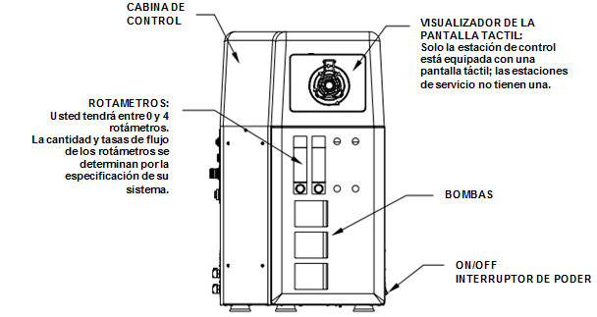

* 1. **Visualizaciones de pantalla**
     1. **Pantalla de inicio**

La pantalla de inicio,

* + 1. **Pantalla de Control**

La pantalla de ***CONTROL*** es la pantalla principal del control del fermentador, este pone todos los sistemas de control disponibles a la punta de sus dedos.

Esta pantalla muestra los estados de cada una de las variables tales como:

* Set Point (Valor programado)
* Point Value (Valor actual de la variable)
* Estado del control.
* Estado de las bombas peristálticas (Acido, base, foam y medio).
* Estado de las entradas de gases (Aire, oxigeno y CO2).

**Figura xx: Pantalla CONTROL**

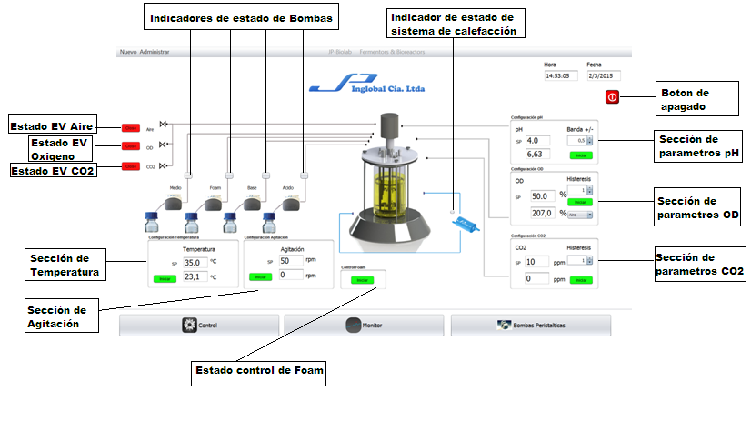En esta pantalla se puede configurar lo siguiente:

Tabla xx: Configuraciones de control

|  |  |  |  |  |  |  |
| --- | --- | --- | --- | --- | --- | --- |
|  | **pH** | **OD** | **CO2** | **Temperatura** | **Agitación** | **Foam** |
| **Set Point** | X | X | X | X | X |  |
| **Histéresis** |  | X | X |  |  |  |
| **Estado de control** | X | X | X | X | X | X |
| **Tipo de gas** |  | X |  |  |  |  |

* + 1. **Monitor**

La estación de control del fermentador cuenta con un sistema que permite monitorear gráficamente la evolución y comportamiento de la operación que se esta ejecutando.

En esta pantalla se pueden visualizar los valores actuales de todos los sensores que contiene el fermentador. Permitiendo visualizar los cambios de las distintas señales con el transcurrir del tiempo.

En la imagen se observa un ejemplo de cómo se visualizan los valores de las distintas variables en tiempo real.

Figura xx: Monitor

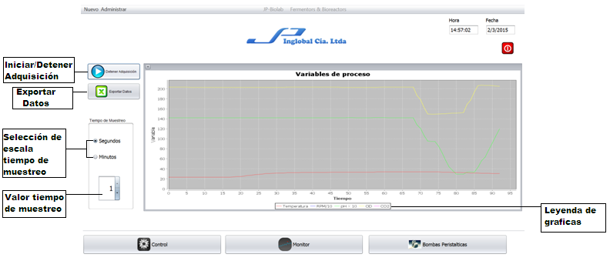

Para obtener una mejor visualización de las variables, se añadió una escala para algunas de las variables tales como:

* **RPM:** Valor máximo 1000 RPM, se divide por un factor de 10.
* **pH:** Valor máximo pH 14, se multiplica por un factor de 10.
* **CO2:** Valor máximo 1000 RPM, se divide por un factor de 10.
  + - 1. **Tiempo de Muestreo**

El tiempo de muestreo es el tiempo en el que la estación de control se va a encargar de tomar un dato de cada variable para representarlo gráficamente. Este tiempo puede ser configurado por el usuario con el fin de que se pueda variar la resolución de los datos que se están adquiriendo.

El tiempo de muestreo se puede configurar en la escala de segundos o minutos.

* + - 1. **Exportar datos a Excel**

Para poder Iniciar la toma de datos se debe oprimir el botón **Iniciar/ Detener Adquisición.**  Si no se inicia la adquisición el sistema no almacenara ningún dato por lo cual no podrá exportar ningún dato a una tabla de Excel.

Una vez terminado el proceso y tomados los datos necesarios, se pueden exportar estos datos oprimiendo el botón **Exportar Datos.**

Para poder exportar estos datos recuerde que debe crear inicialmente el archivo en el dispositivo de almacenamiento USB que vaya a utilizar.

Si desea agregar mas información al proceso a la hora de exportar los datos a Excel, puede ingresar en el campo **Nuevo >> Batch.**

**Figura xx: Como ingresar al campo Batch**

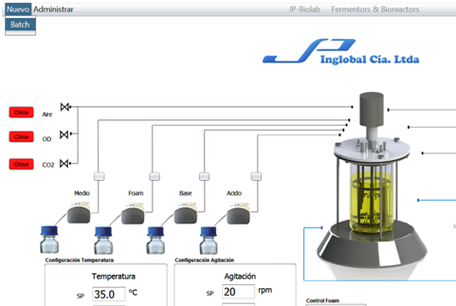

A continuación se desplegara el siguiente formulario en donde podrá ingresar los datos correspondientes al proceso que se va a realizar.

**Figura xx: Formulario de Batch**

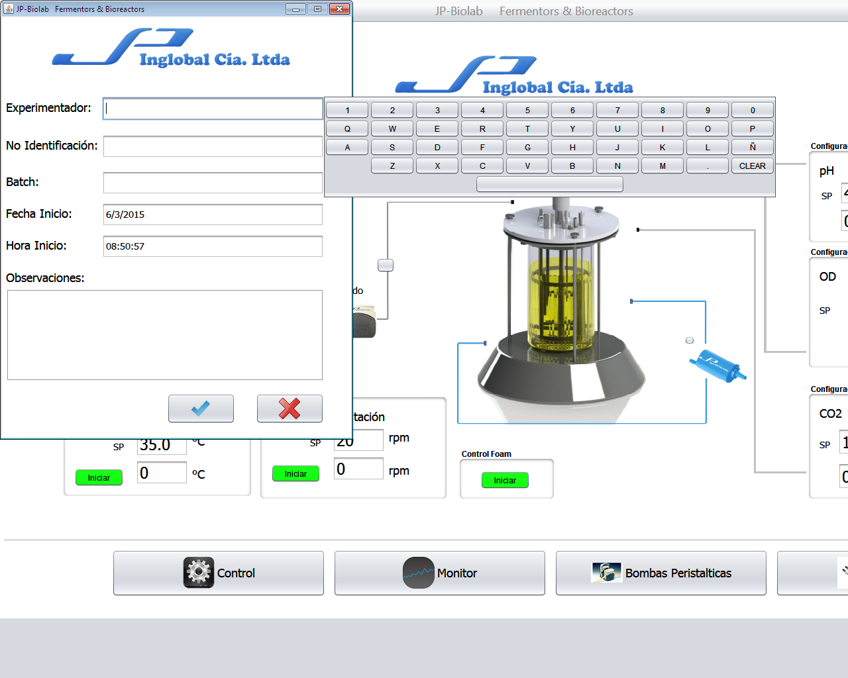

* 1. **Pantalla de Bombas Peristálticas**

Esta pantalla permite configurar los valores de Set Point y periodos de funcionamiento de las bombas peristálticas.

La siguiente tabla muestra las características de cada una de las bombas peristálticas:

|  |  |
| --- | --- |
| Bomba Peristáltica | Características |
| Acido | Bomba de velocidad fija (100RPM), Set Point configurable, periodo configurable. |
| Base | Bomba de velocidad fija (100RPM), Set Point configurable, periodo configurable. |
| Foam | Bomba de velocidad fija (100RPM), Set Point configurable, periodo configurable. |
| Medio o Auxiliar | Bomba de velocidad variable (0-100RPM), Set Point configurable de 0-100% |

Para mayor información refiérase al capitulo 8.

* 1. **Teclado**

Cuando un teclado alfanumérico o numérico es necesario para introducir información en las cajas de edición, haciendo click sobre la caja de edición se abrirá el teclado requerido.

**Figura xx: Teclado numérico**

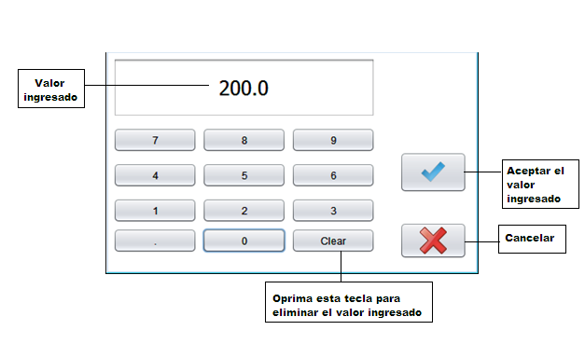

**Figura xx: Teclado Alfanumérico**

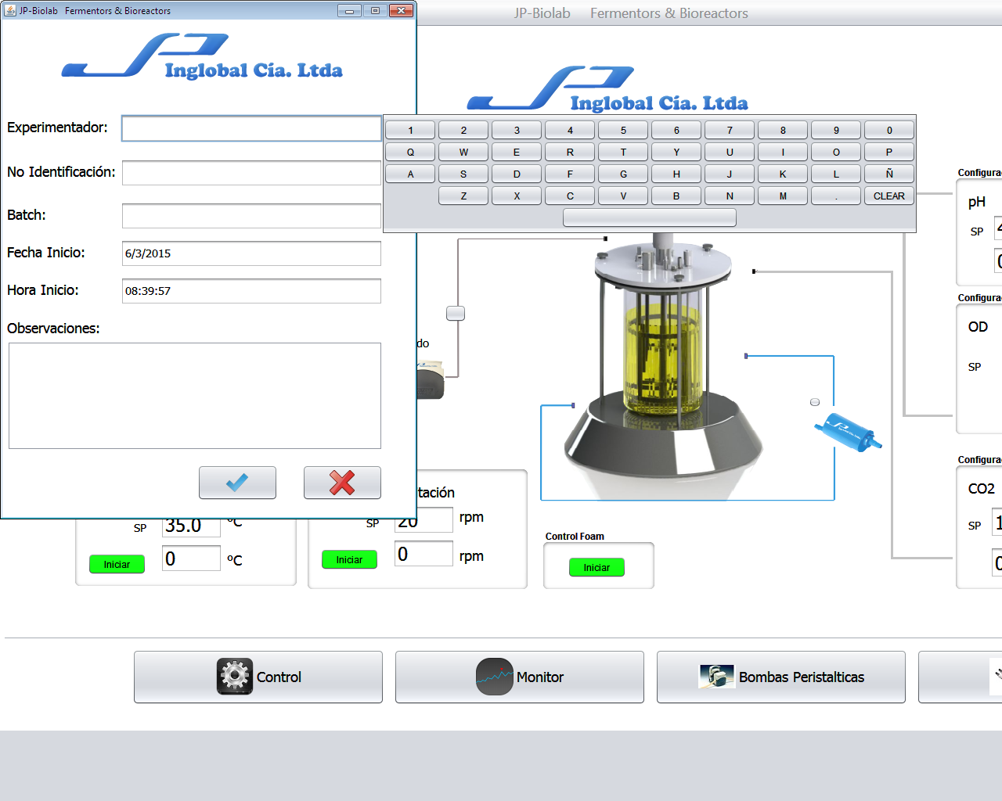

El teclado alfanumérico aparecerá únicamente cuando se requiera ingresar algún campo que requiera letras.

1. **PREPARACIÓN Y CALIBRACIÓN DE ELECTRODOS**
   1. **Inspección del electrodo de pH**

Inspeccione el electrodo para descartar posibles daños durante el transporte. Si existe algún daño, notifique al centro de servicio inmediatamente.

Verifique que la punta del electrodo no tenga burbujas de aire atrapado. Para quitar burbujas de aire, sostenga el electrodo verticalmente y sacúdalo suavemente. **NUNCA DEJE EL ELECTRODO DESCANSANDO SOBRE SU PUNTA.**

* 1. **Calibración del electrodo de pH.**
* **Calibre el electrodo de pH antes de auto clavarla con el vaso.**
* **El electrodo de pH se calibra con dos soluciones de buffers externos de pH conocido, usualmente 7.00 y 4.00.**

1. Si no lo ha hecho, conecte el electrodo de pH a la estación de control usando el cable apropiado.
2. Mueva el interruptor principal a ON.
3. Abra la ventanilla de controles ubicada en la parte derecha de la estación de control. Ubique el control M300 que se encuentra dentro.
4. Pulse la tecla → (CAL). Si se le pide que introduzca el código de seguridad para la calibración, pulse la tecla ↑ o ↓para ajustar el modo de seguridad para la calibración y luego pulse la tecla [ENTER] para confirmar el código de seguridad para la calibración.
5. Con la tecla ↑ o ↓ desplácese al campo «Canal A pH» y luego pulse la tecla [ENTER]
6. Seleccione calibración en dos puntos y oprima la tecla [ENTER].
7. Enjuague el electrodo de pH con agua destilada, luego sumerja el electrodo en la solución amortiguadora y pulse la tecla [ENTER] para iniciar la calibración.
8. La pantalla muestra el tampón que ha reconocido el transmisor (punto 1) y el valor medido.
9. En cuanto se hayan cumplido los criterios de estabilización, la pantalla cambia y le indica que debe colocar el electrodo en el segundo tampón.
10. Enjuague el electrodo de pH con agua destilada, luego sumerja el electrodo en la segunda solución amortiguadora y pulse la tecla [ENTER] para continuar con la calibración.
11. La pantalla muestra el segundo tampón que ha reconocido el transmisor (punto 2) y el valor medido.
12. En cuanto se hayan cumplido los criterios de estabilización, la pantalla cambia para mostrar el factor S de calibración de pendiente y el factor Z de calibración de desviación.
13. Seleccione Sí para guardar los valores de la calibración, y en la pantalla se confirmará el éxito de la misma. Si conecta un sensor ISM, los datos de la calibración se guardarán en el sensor.
14. En la pantalla, aparecerá el mensaje reinstalar sensor y Apriete ENTER. Después de pulsar «ENTER», el M300 vuelve al modo de medición.
15. Cierre nuevamente la ventanilla de controles.
    * 1. **Instalación del electrodo de pH**

* **Antes de la instalación, cualquier electrodo de pH que esté usando debe ser inspeccionado por daños y reemplazado de ser necesario.**
* **Para evitar daños en los electrodos durante la operación, asegúrese de que no hay interferencias entre los electrodos y el ensamblaje del deflector, las cuchillas del impeller.**
* **Verifique que antes de instalar los adaptadores de puerto, la junta tórica en el puerto donde se va a instalar.**
* **Verifique antes de instalar el electrodo de pH, que se encuentre con el cap superior para evitar daños en el electrodo por estática.**

1. Use guantes para protegerse en caso de accidente.
2. Instale el adaptador de puerto en la tapa. Verifique que el sitio en el que se instale es el adecuado para el electrodo de pH.
3. Deslice suavemente el electrodo de pH en el puerto correspondiente.
4. Apriete manualmente el electrodo de pH en el adaptador. Verifique que al apretar el electrodo este no se mueva.

**¡PRECAUCIÓN!**

**Se recomienda evitar el uso de ácido hidroclórico (HCI) con el fermentador, para control de pH o cualquier otro propósito ya que el HCI corroe el acero inoxidable. Con el tiempo, dañará severamente la tapa del fermentador, un componente costoso de reemplazar, así como otros componentes de acero inoxidable.**

**Los ácidos fosfórico y sulfúrico (concentración de 10% máximo) son aceptables y son comúnmente usados para control de pH.**

* + 1. **Mantenimiento y almacenaje del electrodo de pH**

El electrodo de pH debe guardarse parado hacia arriba, con la punta del electrodo inmersa en una solución de KCL 3 molar o una solución buffer entre pH 4.00 y pH 7.00.

**¡PRECAUCIÓN!**

**Nunca deje un electrodo de pH descansando sobre su punta.**

**Nunca deje un electrodo de pH en agua desionizada.**

* Enjuague el electrodo de pH con agua destilada y seque levemente con un paño suave después de cada operación.
* Verifique siempre las juntas toricas del electrodo.
  1. **Preparación del electrodo de Oxigeno Disuelto (OD)**
     1. **Inspección del electrodo de OD**

Inspeccione el electrodo por posibles daños en el transporte. Inmediatamente reporte cualquier daño que pueda observar al departamento de servicio.

Remueva la capa protectora de la punta del electrodo. La membrana es delicada y debe ser tratada con mucho cuidado para prevenir daño accidental. **NUNCA DEJE DESCANSANDO EL ELECTRODO SOBRE SU MEMBRANA.**

* + 1. **Polarización del electrodo de OD**

Cuando el sistema es operado por primera vez o si el sensor se ha desconectado de la fuente de tensión (estación de control) durante más de 5 minutos, el sensor tiene que ser polarizado antes a la calibración mediante la conexión a la estación de control. Después de 6 horas, el sensor esta totalmente polarizado y listo para funcionar.

Durante este tiempo, se recomienda mantener la tapa protectora, especialmente si el sensor se está polarizando por más de 6 horas. Un período de polarización más corto es suficiente si el sensor se ha desconectado por sólo unos pocos minutos. La siguiente tabla sirve para establecer el tiempo de polarización correcta en relación con el tiempo de despolarización.

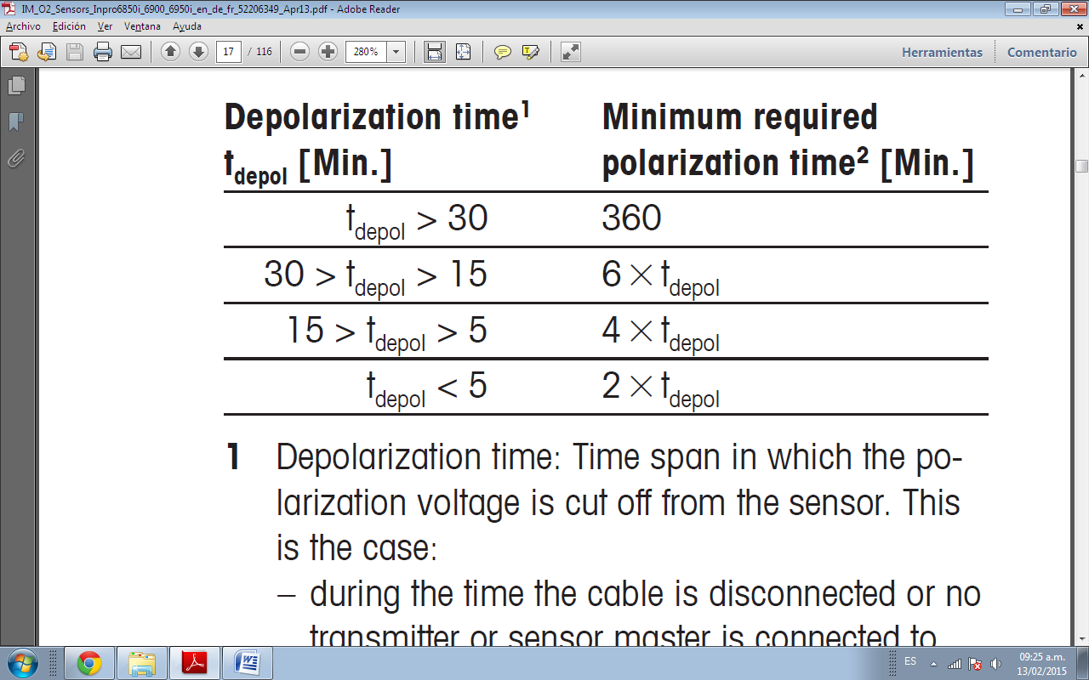

1. Tiempo de despolarización: Tiempo lapso en el que la tensión de polarización se corta desde el sensor. Este es el caso:

- Durante el tiempo que el cable está desconectado de la estación de control o si la estación de control se encuentra apagada.

- Después de cambiar el cuerpo de electrolitos o membrana. En este caso por lo menos 6 horas de polarización se deben aplicar.

2. Tiempo de Polarización: Periodo de tiempo durante el cual el sensor está bajo una tensión de polarización.

* + 1. **Calibración del electrodo de OD**
       1. **Propósito De La Calibración**

Cada sensor de oxígeno tiene su propia pendiente individual y propio punto cero individual. Ambos valores están sujetos a cambios, por ejemplo, a través del consumo de electrolitos o después de intercambio de electrolitos o cuerpo de la membrana. Para garantizar una alta precisión de medida del sensor, la calibración debe llevarse a cabo con regularidad, pero por lo menos después de cada cambio de electrolito o la membrana. Antes de la calibración, el sensor tiene que ser polarizado durante al menos 6 horas.

Por favor, retire la tapa protectora del sensor, enjuague el sensor con agua y secar durante al menos 10 minutos antes de comenzar la calibración.

Para comprobar si el sensor necesita una re calibración, lo puede secar y llevarlo en el aire para comprobar que la lectura es cercana al 20.9%. Si no, entonces el sensor necesita una nueva calibración.

* + - 1. **Lo Que Tienes Que Saber Para La Calibración**
* Para la calibración en el aire, la membrana del sensor debe estar seco, ya que la adhesión de gotas de agua pueden falsificar el valor de oxígeno medido.
* Asegúrese de que el índice de saturación de oxígeno en el medio de calibración es correcta y se mantiene constante durante la calibración.
* En el caso de la calibración en agua o en medio de muestra, el medio de calibración debe estar en equilibrio con el aire. El intercambio de oxígeno entre el agua y el aire es solamente muy lento. Por lo tanto se tarda bastante tiempo hasta que el agua está saturada con oxígeno atmosférico.
* Para la calibración correcta, una velocidad de flujo mínima del medio de calibración es necesario.
* Asegúrese de que todos los demás parámetros, como la temperatura y la presión, son constantes.
* Para aplicaciones continuas, se recomienda la re calibración periódica de acuerdo con sus requisitos sobre la precisión, el tipo de proceso en la operación y su propia experiencia. La frecuencia de la necesidad de re-calibración depende en gran medida de la aplicación específica, y por lo tanto los intervalos apropiados no puede ser exactamente definidos aquí.
  + - 1. **Calibración De Un Solo Punto**

Mediante la realización de un único punto de calibración, la pendiente del sensor puede ser establecida. El medio de calibración puede ser agua con un índice de saturación de oxígeno conocido (por ejemplo, aire saturado de agua) o con aire de saturación de vapor de agua conocido (por ejemplo, aire saturado de vapor de agua). Después de que la señal del sensor se ha estabilizado, el sistema de medición completo a continuación, puede ser calibrado con el valor 100% de la variable deseada medible, EG100% de aire, 20.95% de O2, o 8,26 ppm a 25 ° C (77 ° F) y presión normales.

1. Si no lo ha hecho, conecte el electrodo de OD a la estación de control usando el cable apropiado y déjelo suspendido de forma vertical en el aire.
2. Mueva el interruptor principal a ON.
3. Abra la ventanilla de controles ubicada en la parte derecha de la estación de control. Ubique el control M300 que se encuentra dentro.
4. Pulse la tecla → (CAL). Si se le pide que introduzca el código de seguridad para la calibración, pulse la tecla ↑ o ↓para ajustar el modo de seguridad para la calibración y luego pulse la tecla [ENTER] para confirmar el código de seguridad para la calibración.
5. Con la tecla ↑ o ↓ desplácese al campo «Canal B Oxigeno» y luego pulse la tecla [ENTER]
6. Seleccione calibración **1 punto Pend** y luego pulse la tecla [ENTER]**.**
7. Coloque el sensor en el gas de calibración (p. ej. aire) o solución. Pulse [ENTER].
8. Si el valor en la sección **Punto1**  es 100% aire, espere hasta que el control le indique que ha realizado la calibración, de lo contrario modifique este valor a 100% de aire y espere hasta que el control le indique que ha realizado la calibración.
9. La pantalla muestra el resultado de la calibración correspondiente al valor «S» de pendiente y al valor «Z» de desviación. Seleccione «Sí» para guardar los valores de la calibración, y en la pantalla se confirmará el éxito de la misma.
10. En la pantalla, aparecerá el mensaje reinstalar sensor y Apriete ENTER. Después de pulsar «ENTER», el M300 vuelve al modo de medición.
11. Cierre nuevamente la ventanilla de controles.
    * 1. **Cambiando El Electrolito, El Cuerpo De Membrana O El Cuerpo Interior**

* **Si la membrana y / o el cuerpo interior exhibe signos de insuficiencia (tiempo de respuesta largo, incremento de la corriente en un medio libre de oxígeno, daños mecánicos, etc.), el cuerpo de membrana y / o el cuerpo interior tiene que ser reemplazado.**
* **¡Advertencia! El electrolito O2 tiene un valor de pH alcalino. El contacto del electrolito con la membrana mucosa o los ojos debe ser evitado. Por lo tanto los guantes de protección y gafas de seguridad tienen que ser usados para los siguientes trabajos de desmantelamiento. En caso de contacto, el área afectada debe ser bien enjuagada con agua. En caso de accidente, o apariciones de signos adversos, busque atención médica inmediata.**

Al cambiar el electrolito, el cuerpo de la membrana o el cuerpo interior, tenga en cuenta las siguientes instrucciones (véase también la figura siguiente):

* **¡Atención! Asegúrese de que este paso de mantenimiento se lleva a cabo en el lugar limpio.**
  1. Desenrosque la manga del casquillo del eje del sensor y cuidadosamente quitarlo del sensor.
  2. Saque el cuerpo de la membrana del cuerpo interior. Si esta apretada, expulsar empujándolo con la punta del dedo plana. Antes de que el electrolito se vuelve a llenar, el cuerpo de la membrana debe ser retirado de la manga del casquillo!
  3. Enjuague el cuerpo interior con agua desmineralizada y cuidadosamente secar con un pañuelo de papel.

**Nota: los pasos 4 a 7 sólo puede llevarse a cabo cuando se cambia el cuerpo interior.**

* 1. Desenrosque la tuerca de retención del cuerpo interior con una llave ajustable o con una llave de 9 mm.
  2. Retire el cuerpo interior tirando de él fuera del eje del sensor. Si es necesario utilizar un alicate.

**¡Advertencia! No tuerza el cuerpo interior. De lo contrario las patillas de conexión pueden ser dañadas.**

* 1. Inserte el nuevo cuerpo interior en el eje del sensor. Girar el cuerpo interior en el eje hasta la hendidura del cuerpo interior está alineado con el pasador colocado en el eje.
  2. Presione el cuerpo en el eje y atornille la nueva tuerca de retención en su lugar.
  3. Examine las juntas tóricas visualmente fallos mecánicos, y reemplazar si es necesario.
  4. Llene hasta la mitad del nuevo cuerpo de la membrana con O2 electrolito.

**Nota: La botella de electrolito está equipado con un sistema de vertido especial. Para garantizar el buen funcionamiento, mantenga la botella en posición vertical, cabeza abajo.**

**Nota: asegúrese de que todas las burbujas de aire se eliminan del cuerpo de la membrana. Las burbujas de aire se pueden eliminar tocando cuidadosamente en el cuerpo de la membrana.**

* 1. Ingrese el cuerpo de la membrana sobre el cuerpo interior mientras se mantiene el sensor en una posición vertical. El exceso de electrolito se desplazará y tienen que ser removidos con un pañuelo de papel.

**Importante! Ni electrolito, ni los medios de la muestra o la contaminación pueden estar presentes entre el cuerpo de membrana y el manguito de la tapa. Compruebe por favor cuidadosamente!**

* 1. Deslice con cuidado la manga del casquillo sobre el cuerpo de la membrana equipada, sosteniendo el sensor en una posición vertical y atornillarlo. La manga del casquillo debe estar limpia y seca.
  2. Después de cada cambio de electrolito o cuerpo de la membrana, el sensor tiene que ser re polarizado y re calibrado.

**Figura xx: Cambio del cuerpo interior**

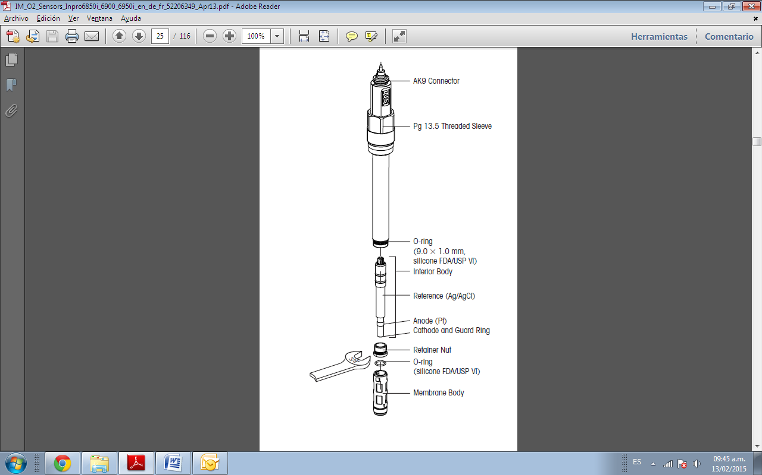

* 1. **Inspección del electrodo de CO2**

Inspeccione el electrodo por posibles daños en el transporte. Inmediatamente reporte cualquier daño que pueda observar al departamento de servicio.

Remueva la capa protectora de la punta del electrodo. La membrana es delicada y debe ser tratada con mucho cuidado para prevenir daño accidental. **NUNCA DEJE DESCANSANDO EL ELECTRODO SOBRE SU MEMBRANA.**

* + 1. **Calibración del electrodo de CO2**

1. Si no lo ha hecho, conecte el electrodo de OD a la estación de control usando el cable apropiado y déjelo suspendido de forma vertical en el aire.
2. Mueva el interruptor principal a ON.
3. Abra la ventanilla de controles ubicada en la parte derecha de la estación de control. Ubique el control B&C que se encuentra dentro.

Una Calibración es necesaria cuando:

- El electrodo se sustituye o el tipo de iones se cambia (X--, X, X +, X ++);

- Periódicamente, con el fin de mantener una buena precisión.

Preparar desde 2 hasta 5 soluciones estándar.

Le sugerimos soluciones patrón correspondientes a las décadas (0.10 / 1.00 / 10.00 / 100.0 / 1000).

Pulse  para iniciar los procedimientos de calibración. (Ver 3.1)

Durante la calibración, la unidad mide la señal mV del electrodo, mientras que el operador inserta el valor de la concentración correspondiente en PPM.

Efectúa la comprobación de la validez de los puntos de calibración del instrumento.

Si un punto de calibración no es válido, aparecerá un mensaje de error junto con el número del punto.

El operador puede repetir la calibración de este punto si la unidad no considera válidos los siguientes puntos de calibración:

- Si entre 2 puntos hay menos de 10 mV

- Si entre 2 puntos hay más de 2 décadas

- Si la pendiente es menor que 50% o más del 200% de la pendiente regulares

- Si la pendiente es negativa en lugar de positiva (o viceversa).

Se elimina el punto correspondiente a la concentración cero.

Durante la calibración, relés de control y relé de alarma se desactivan.

Ajuste de la deriva del electrodo

Esta es la calibración regular que se realice durante la vida del electrodo, mediante el uso de una solución estándar que tiene un valor de concentración cerca del valor de proceso.

Mediante la inserción de un solo punto de calibración, la unidad efectuará un ajuste de deriva del electrodo.

1. **ESTERILIZACIÓN DEL VASO**

* **Antes de proceder, consulte las dimensiones del ensamblaje de su vaso para asegurarse de que su autoclave tiene el tamaño necesario para acomodar el vaso con todos sus componentes.**

**¡PRECAUCIÓN!**

**Antes de conectar o desconectar las mangueras de agua al o del vaso y/o estación de control, en cualquier momento, asegúrese que el suministro principal de agua esté cerrado.**

**¡ADVERTENCIA!**

**Use guantes de protección para manejar componentes calientes.**

**¡ADVERTENCIA!**

**Durante el autoclavado, el filtro de escape del vaso debe estar aireado para evitar una explosión.**

Existen cuatro objetivos para preparar un vaso para la esterilización:

1. Para minimizar las diferencias de presión durante el proceso de esterilización, asegúrese que el aire se puede transferir libremente adentro y afuera del vaso.
2. Para asegurar que las mínimas diferencias de presión no expulsen liquido desde el vaso, soltando las penetraciones que van debajo del nivel del liquido.
3. Para proteger de bloqueos de filtros, lo cual puede ocurrir si se permite que la condensación humedezca y bloquee la superficie del filtro.
4. Para proteger los componentes del ensamblaje del vaso susceptibles a daño por vapor.

El primer objetivo se cumple dejando al menos un puerto del vaso abierto.

El segundo objetivo se cumple ajustando la presión de la tubería adjunta a las penetraciones inmersas.

El tercer objetivo se cumple envolviendo los filtros con una capa protectora de papel aluminio.

Use las tapas protectoras de los electrodos para cumplir el cuarto objetivo.

* 1. **Preparación inicial del autoclavado**

Para preparar el vaso para la esterilización:

1. Remueva el motor de la parte superior del vaso y colóquelo con cuidado a un lado.
2. Desconecte las líneas de gas y/o aire del filtro de entrada o aspersor.
3. Desconecte las líneas de agua.
4. Suelte el tubo de muestreo y todas las otras penetraciones que estén inmersas en el medio.
5. Remueva el RTD del termopozo.
6. Desconecte todos los electrodos y sensores y remueva sus cables.
7. Si esta usando electrodos de pH y DO, instales las tapas de protección de cada electrodo.
8. Si esta usando electrodo de CO2, suelte la parte superior del electrodo y retire el elemento de vidrio del electrodo ubicándolo en forma vertical. Luego inserte la sonda de acero inoxidable dentro del cuerpo del electrodo y apriete nuevamente la parte superior.
9. Envuelva todos los filtros con papel aluminio para protegerlos del vapor.
10. Adjunte una pieza de tubería, envuelta en un material no absorbente (como lana de vidrio o algodón no absorbente), a cada uno de los puertos de adición.
    * **Asegúrese de dejar una abrazadera abierta durante el autoclavado para ecualizar la presión.**
    * **Las puntas de los electrodos deben humedecerse durante la esterilización.**
11. Si va a realizar fermentación de lote asegúrese que el vaso este lleno con medio así este también será esterilizado.
    1. **Autoclavado del vaso**

1. La chaqueta del vaso debe estar medio llena para el autoclavado. Asegúrese que la línea de de agua conectada al fondo del vaso esta cerrada a presión, para evitar fugas de agua de la chaqueta durante el autoclavado.
2. Inserte el ensamblaje completo del vaso (vaso de vidrio, soporte, tapa y todos los componentes de esta) en la autoclave y esterilice.
3. Cuando remueva el vaso de la autoclave, inmediatamente cierre el tubo de ventilación para mantener la esterilización.
   * 1. **Tiempo y temperatura de la esterilización**

El tiempo de la esterilización varía de acuerdo con las características de la autoclave, la configuración de temperatura, tamaño del vaso y los contenidos (propiedades del medio). Como punto inicial, **autoclave por 25 minutos, después que la autoclave alcance los 121°C.**

**¡PRECAUCIÓN!**

**Durante el autoclavado, el vaso debe estar ventilado todo el tiempo. Libere la presión de la autoclave, únicamente cuando la temperatura haya caído por debajo de los 90°C.**

**Use un escape lento (30-60 min).**

**Si se encuentra disponible, la autoclave debe estar en liberación de presión en ciclo líquido.**

* **Los fabricantes de filtros normalmente aconsejan limitar la esterilización del filtro a 30 minutos, pero el tiempo más largo requerido para un escape lento es esencial para proteger la integridad del vaso.**

Ajuste el tiempo y la temperatura como los necesite. Si después del autoclavado la mayoría del líquido ha salido del vaso, la autoclave está desfogando muy rápido. Ajuste la autoclave para un desfogue más lento.

1. **REINSTALAR EL ENSAMBLAJE DEL VASO**
   1. **Reinstale el ensamblaje del vaso**

**¡ADVERTENCIA!**

**El agua fría y el vidrio caliente son una mezcla potencialmente peligrosa! Asegúrese de dejar el vaso enfriar por unos minutos antes de reconectar la línea de agua.**

1. Posiciones el vaso al lado de la estación de control del fermentador. Conecte las líneas de agua al intercambiador de calor y al condensador de escape.
2. Conecte la línea de drenaje.
3. Conecte el bucle de enfriamiento y el retorno del bucle de enfriamiento entre la cabina y el vaso.
4. Conecte la entrada de escape y retorno entre la línea de agua y el condensador.
5. Asegure todas las conexiones.
6. Conecte la entrada de agua al suministro de agua.
7. Encienda el suministro de agua en 10 PSIG.
8. Con cuidado ubique el motor sobre el agitador, en la parte superior del ensamblaje del vaso.
9. Remueva la tapa de protección del electrodo de pH y conéctelo al cable correspondiente.
10. Remueva la tapa de protección del electrodo de OD y conéctelo al cable correspondiente.
11. Retira la sonda de acero inoxidable del cuerpo del electrodo de CO2 e inserte nuevamente el elemento de vidrio dentro del cuerpo del electrodo y apriete. Conéctelo al cable correspondiente.
12. Realice las conexiones del control de espuma.
    1. **Cargue la tubería de las bombas**

Las tres bombas estándar están ubicadas en frente de la estación de control.

Antes de insertar la tubería en el canal de las bombas, verifique que la bomba este en modo OFF. Siga estos pasos para cargar adecuadamente la tubería en la cabecera de la bomba.

**Figura 33: Bomba Peristáltica**

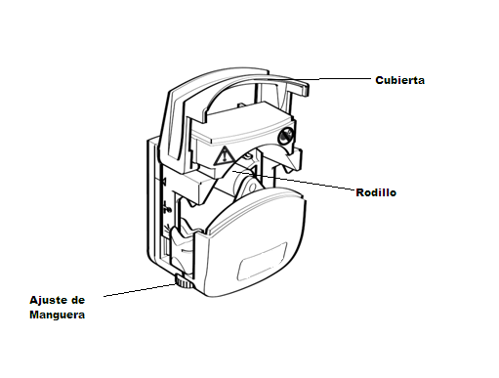

* + 1. Abra la cubierta del cabezal de la bomba para tener acceso al interior de la bomba.
    2. Seleccione el tamaño de tubería deseado (ver figura xx) y corte la longitud suficiente para alcanzar desde la fuente de entrada, a través de la bomba y la salida del recipiente, dejando unas pulgadas de más.

**Figura xx: Selección de tubería**

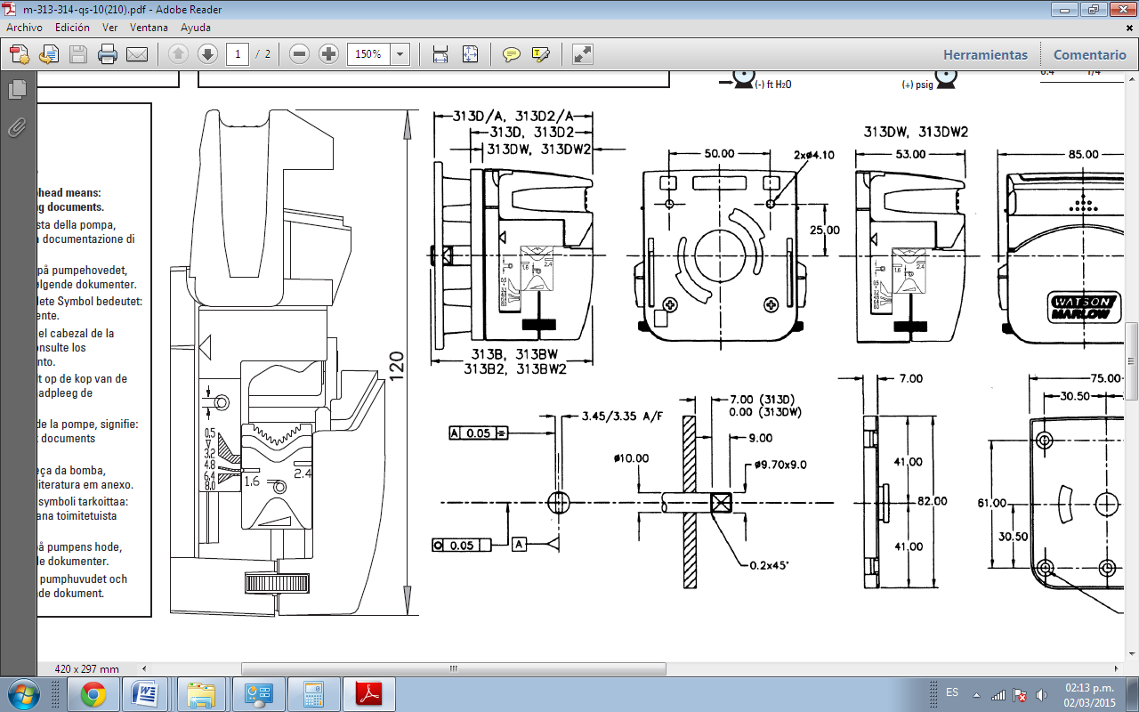

* + 1. Forme un bucle lo suficientemente largo para que vaya alrededor de la cabecera de la bomba.

**¡ADVERTENCIA!**

**Tenga cuidado de no pinchar sus dedos con los rodillos del cabezal de la bomba.**

* + 1. Inserte la manguera alrededor de los rodillos de la bomba peristáltica (ver figura 34).

**Figura 34: Instalación de tubería en bomba**

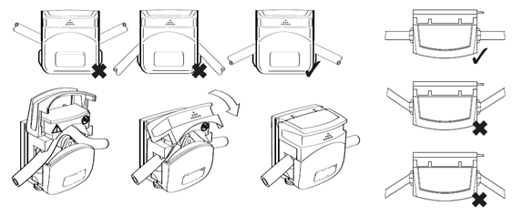

* + 1. Seleccione el modo ON para verificar que la bomba opera normalmente.
  1. **Instalación de los sistemas de adición de líquidos**

La figura 34 es una representación simple de un sistema de adición típico. Dependiendo de los líquidos (base, ácido, nutrientes, medio) a añadir, su sistema puede ser algo diferente.

1. Instale asépticamente (si aplica) un filtro estéril (0.2µm) en una de las dos penetraciones de la tapa de la botella de adición.
2. Asépticamente conecte la tubería, asegurándola con un amarre plástico, al tubo de cosecha en la botella de adición. Suéltela en la parte superior.
3. Si no lo ha hecho, pase la tubería a través de la bomba de alimentación seleccionada.
4. Conecte la tubería, asegurándola con un amarre plástico, al puerto de adición adecuado en la tapa del fermentador.

**¡PRECAUCIÓN!**

**Un control adecuado de pH depende críticamente del tamaño del tubo, el cual debe ser lo más pequeño posible. Consulte la tabla 6, el cuadro de tasa de flujo/tamaño de tubo como guía.**

* + 1. **Tamaño de tubo de adición**

El pH puede ser controlado por adiciones automáticas de base y ácido. Las adiciones son liberadas por el controlador del fermentador, el cual esta constantemente comparando el valor actual de pH con el Set Point y realizando ajustes como sea necesario.

**Figura 34: Sistema típico de adición de líquidos**

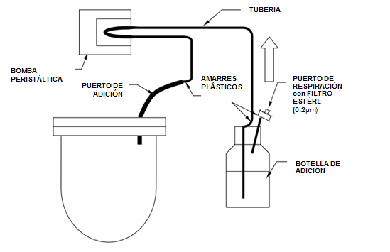

Las concentraciones de ácido y de base, y el diámetro interno de la tubería de adición del ácido y la base (por dónde pasan a través de las bombas peristálticas), son parámetros críticos para la correcta operación del sistema de control de pH. Si la tubería es muy gruesa, se pueden agregar dosis excesivas. El resultado puede ser que el sistema se “sobre controle”, alternando en sucesión cerrada entre la adición de un líquido, luego el otro, generando un pequeño o ningún cambio en la lectura del pH. Un valor de zona neutral elegida por el usuario, es una ayuda para el control de pH dentro del rango asignado por el usuario; ningún acido o base será añadido cuando el valor del pH caiga dentro de la tolerancia de la zona neutral abajo o arriba del Set Point.

Las soluciones 2-normal hacen una buena compensación entre la adición moderada de volumen y buenas características de control. El diámetro correcto de la tubería varía un poco con el proceso, pero los diámetros internos de hasta 0.2mm a veces eliminan el sobre control mientras suministran líquido suficiente durante las fases de alta demanda de cultivo.

* **Cualquiera que sea la tubería de ID, el grosor de las paredes de esta debe ser de 1/16 pulgadas (1.6mm).**
  1. **Reconecte los gases**

Asegúrese que las líneas de gases (aire, oxigeno, etc.) son dirigidas a los puertos apropiados y aseguradas en ambas puntas con amarres plásticos.

1. **BOMBAS PERISTALTICAS**

Para un correcto funcionamiento del control de pH necesitara seleccionar un Set Point y un periodo de ciclo para cada una de ellas (excepto la bomba de medio). Esta sección lo familiarizara con estas operaciones.

* 1. **Set Point de las bombas**

Para ingresar un Set Point para una bomba:

* + 1. Ingrese en la sección de bombas peristálticas (ver figura xx), en esta se observan las configuraciones para todas las bombas peristálticas.

**Figura xx: Menú de bombas peristálticas**

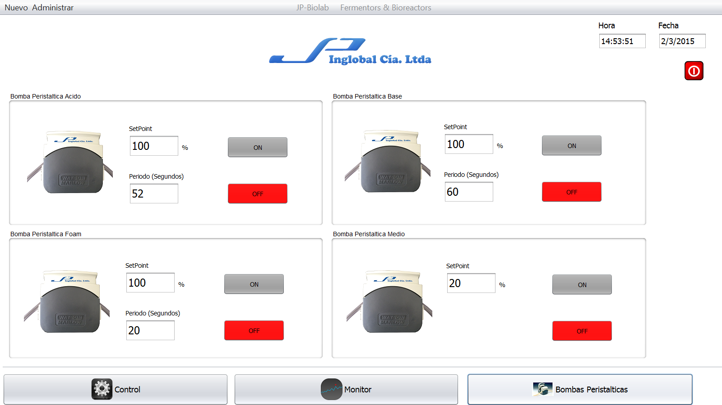

* + 1. Oprima sobre el campo de texto del Set Point que desea modificar e ingrese el valor deseado.

La configuración del Set Point de las bombas y su periodo se basa en la siguiente ecuación:

Por ejemplo, para un Set Point de 10% y un periodo de 100 segundos, el tiempo de encendido será de 10 segundos y los otros 90 segundos la bomba permanecerá apagada.

Es común que un Set Point bajo y un Periodo alto, hagan que el controlador sea capaz de mantener el Set Point. De no ser así aumente en pequeños incrementos el valor del Set Point hasta que el controlador sea capaz de mantenerlo.

* 1. **Modo de control de las Bombas.**

Existen tres modos de control para cada bomba disponible (excepto la bomba de medio), como se explica en la siguiente tabla.

**Tabla 3: Modos de control de bombas**

|  |  |
| --- | --- |
| **Modo de control** | **Descripción** |
| Off | La bomba no recibirá nada y no operará. |
| On | La bomba operará de cuerdo a los parámetros establecidos. |
| Automático | Dependiendo de la bomba esta accionara automáticamente de acuerdo al control que se haya iniciado. Si se da Iniciar al control de pH los dos primeros modos se deshabilitaran para las bombas de acido y base de la pantalla “Bombas Peristálticas”, de igual forma ocurre con el control de espuma o Foam. |

* 1. **Periodo de la Bomba**

Utilice campo, para ingresar el ciclo de tiempo de la bomba en segundos. Por ejemplo, si el Set Point de la bomba es de 30%, configurar un periodo de 5 segundos (como se muestra) hará que la bomba corra 1.5 segundos, pare por 3.5 segundos y luego repita este ciclo.

* 1. **Configuración de la bomba de medio.**

Esta bomba peristáltica cuenta con un sistema de variación de velocidad por PWM (Pulse Width Modulation), el rango de variación de velocidad de la bomba peristáltica esta de 0 a 100%, siendo 100% equivalente a 100 RPM.

Para modificar la velocidad de esta bomba peristáltica oprima en el campo de texto de Set Point en el recuadro de **Bomba Peristáltica Medio**  e ingrese el valor deseado.

1. **REALIZAR UNA OPERACIÓN**

## Configurar el control de espuma

Antes de llenar el vaso con el medio de cultivo, confirme que el electrodo de espuma este trabajando correctamente.

1. Llene el vaso con agua del grifo o solución salina. **NO USE AGUA DESTILADA.** Se necesita una solución iónica para la conductividad.
2. Llene la botella de adición con el anti espumante que utilizara. Adjunte tubería de diámetro pequeño a la botella. Tapone la punta con algodón y envuelva el algodón con papel aluminio. Autoclave la botella y la tubería.
3. Pase la tubería a través de la bomba, luego, asépticamente conecte la tubería al puerto de adición de antifoam en la tapa del fermentador.
4. Encienda la bomba para preparar la línea.
5. Instale el electrodo de espuma en su puerto.
6. Conecte cualquiera de los caimanes a la punta del electrodo y el otro en cualquier parte metálica de la tapa del fermentador.
7. Ingrese a la pantalla de **Bombas Peristálticas.**
8. Ingrese el Set Point de la bomba y presione el botón Iniciar en la sección **Control Foam** de la pantalla **Monitor**.
9. Remueva e agua/solución salina del vaso.
10. Añada el medio al vaso.
11. Asegúrese que todos los sensores y tubos de alimentación, incluyendo el electrodo de espuma y el sistema de adición antifoam, están insertados de forma adecuada y segura.
12. Asegúrese que el electrodo de pH, OD y CO2 estén tapados.
13. Asegúrese de que la RTD no se encuentra en el termopozo ya que esta no puede ser autoclavado.
14. Cierre todos los conectores con algodón y papel aluminio, suelte toda la tubería y autoclave el ensamblaje completo.
15. Luego que el vaso se ha enfriado, conecte los cables de los electrodos y los tubos de adición a su respectiva bomba.
16. Asegúrese que el eje del motor se encuentra correcta y completamente asentado en el agitador.
17. Asegúrese que cualquier puerto que no se encuentre en uso tiene los tapones de penetración suministrados.
    1. **Preparación para un proceso de fermentación**
18. Conecte el agua a la unidad y enciéndala.
19. Verifique que la línea de drenaje esta conectada adecuadamente.
20. Conecte las líneas plásticas de agua del condensador.

**¡PRECAUCIÓN!**

**Antes de conectar o desconectar las mangueras de agua al/del vaso y/o cabina en cualquier momento, asegúrese que el suministro principal de agua esté cerrado.**

1. Añada glicerina al termopozo e inserte la RTD.
2. Configure el Set Point de temperatura que desee.
3. Verifique que el control de agitación se encuentre detenido. Luego configure el valor de agitación que desea y de **Iniciar**  al control de agitación.
4. Remueva la tapa de protección del electrodo de pH. Conecte el cable de pH a su electrodo.
5. Remueva la tapa de protección del electrodo de OD. Conecte el cable de OD a su electrodo.
6. Retira la sonda de acero inoxidable del cuerpo del electrodo de CO2 e inserte nuevamente el elemento de vidrio dentro del cuerpo del electrodo y apriete. Conecte el cable de CO2 a su electrodo
7. Configure los Set Points deseados para pH, OD y CO2.
8. Seleccione **Iniciar**  en la sección de **control de pH (**en el caso de utilizar electrodo de pH**).**
9. Seleccione **Iniciar**  en la sección de **control de OD (**en el caso de utilizar electrodo de DO**).**
10. Seleccione **Iniciar**  en la sección de **control de CO2 (**en el caso de utilizar electrodo de CO2**).**

* **Si requiere aireación siempre que el Set Point de agitación es mayor a 750 RPM. Se sugiere una tasa mínima de flujo de aire de 0.25 VVM cuando se corre a velocidades mayores o iguales a 750 RPM.**
  1. **Inoculación**

Usando el puerto Septum:

* + 1. Remueva asépticamente el inoculo del frasco con la jeringa de inoculación.
    2. Inyecte el inoculo a través del tabique en el puerto de inoculación.

Si prefiere inocular por medio de un puerto de adición, asegúrese de flamear los conectores y de usar un frasco de inoculo como su “vaso de adición”.

* 1. **Fases de la Fermentación**

En una operación de fermentación típica, puede esperar ver cuatro fases características:

1. Fase de retraso
2. Fase de crecimiento exponencial
3. Fase de estado estable
4. Fase de disminución
   * 1. **Fase de retraso**

**La fase inicial es nombrada acertadamente porque es el inicio lento de su operación de fermentación, mientras los microbios se acostumbran al medio.**

* + 1. **Fase de crecimiento exponencial**

Luego del retraso inicial, un incremento repentino en crecimiento indicará que el ambiente es totalmente hospitalario para los microbios. Comparado con la casi inanimada fase de retraso, está actividad parecerá ser casi incontrolable.

* + 1. **Fase de estado estable**

Casi toda su operación estará en el estado estable de crecimiento deseado. En tanto la temperatura, pH, DO y otros parámetros esenciales estén estables y alimente su lote adecuadamente, esta fase puede durar, para una fermentación estándar de e.coli, por ejemplo, de 2 a 3 horas. Eventualmente, sin embargo, debe esperar que su lote disminuya.

* + 1. **Fase de disminución**

Esta fase final está marcada por una extinción lenta, la cual es, por supuesto, inevitable.

* 1. **Operación en lote**

Una operación de lote es un ambiente de crecimiento cerrado en el sentido que contiene una cantidad de medio finita. El inoculo crece a través de las diferentes fases de fermentación hasta que empieza a disminuir y cosecha el producto deseado. Es fácil de operar y se obtienen resultados rápidamente.

* 1. **Operación de lote alimentado**

Una operación de lote alimentado incluye la adición de medio para alimentar el lote con nutrientes frescos y diluir cualquier acumulación de subproductos tóxicos en el caldo, de este modo extender la vida y crecimiento de producto deseado.

**Figura 46: Operación de lote alimentado**

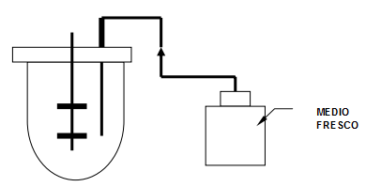

* 1. **Operación continua**

Una operación continua puede ser comparada con un proceso de línea de ensamblaje: El medio fresco es añadido en tanto el caldo de lote es cosechado. El vaso de fermentación contiene, todas las veces, la cantidad óptima de medio con un cultivo próspero establecido.

**Figura 47: Operación continua**

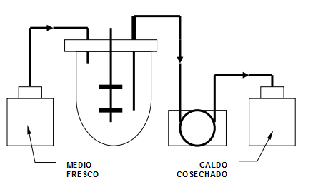

* 1. **Cultivo anaeróbico y microaerofilo**

Cuando se cultivan organismos anaeróbicos, se debe excluir el oxígeno del medio, y cuando se cultivan organismos microaerófilos el oxígeno debe ser limitado a un nivel muy bajo en el medio.

Para anaerobios, se pueden usar varia estrategias para eliminar el oxígeno:

• Pueden añadirse agentes reductores al medio.

• No se requiere agitación vigorosa (normalmente usada para incrementar el oxígeno disuelto en el medio). Una tasa de agitación baja, sin embargo, se requiere para mantener las células de suspensión y para proveer la mezcla del líquido para mantener un buen control de la temperatura. Un gas inerte como el nitrógeno puede ser esparcido dentro del medio para proveer las condiciones anaeróbicas necesarias.

• Adicionalmente, se puede instalar una superposición de gas para introducir gas inerte en el espacio superior. El gas introducido por este medio puede venir de una división del gas esparcido (usando una T o Y).

Para el crecimiento de microaerófilos, un gas premezclado es introducido en la línea aspersora y la superposición. La mezcla se gas depende del organismo en particular que está cultivando.

* 1. **Procedimiento de cierre**

Al final de una operación para cerrar el sistema, siga estos pasos:

1. Desactive los controles que se encuentran en funcionamiento.
2. Oprima el símbolo OFF ubicado en la parte superior derecha de la pantalla.

Figura xx: Símbolo OFF

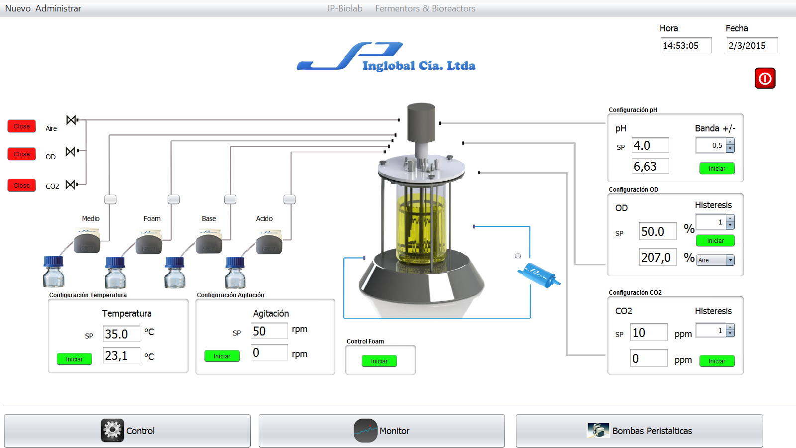

1. Después de que la pantalla se apague, espere aproximadamente entre 10 y 15 segundos, una vez transcurra este tiempo gire el interruptor principal de poder hacia el modo OFF.
2. Si el sistema no va a ser usado en vario días, desconecte el cable de poder.
3. Remueva, drene y limpie el vaso como se indica en la Sección xx.
4. **Nunca lave o moje los filtros.**
5. **CONSEJOS ESCENCIALES DE OPERACIÓN**
   1. **Precauciones para el ensamblaje del vaso**

Existen ciertas precauciones que debe tomar para evitar agrietar o romper el vaso durante el ensamblaje y autoclavado.

• El vidrio se puede agrietar o romper durante el ensamblaje si los tornillos de apriete están sobre ajustados. Como precaución, ajuste los tornillos manualmente antes del autoclavado. Debe ser capaz de insertar una tarjeta entre en vidrio y metal.

• Si el vaso no está suficientemente aireado durante el autoclavado, este se puede agrietar o romper. Como precaución, asegúrese que el(los) filtro(s) de escape no esté(n) mojado(s) u obstruido(s). También suelte la tapa del diafragma de inoculación para aireación adicional.

• Después del autoclavado, apriete la tapa de inoculación. Cuando el vaso esté instalado en la estación de control y el aire esté fluyendo libremente a través de él, puede reajustas todas las tuercas y tornillos, nuevamente teniendo cuidado de no sobre ajustarlos.

* **Para mantener el mejor sellado posible, las juntas toricas deben ser reemplazadas cada seis meses o con mayor frecuencia de ser necesario.**
  1. **Condensador de escape y filtros de escape**

El ensamblaje interno del condensador de escape puede removerse para limpiarse:

1. Pase agua tibia y detergente por la parte superior del condensador, pero no a través de las conexiones. Haga esto dos veces.

2. Corra agua limpia a través del sistema una vez.

3. Sóplelo con aire.

4. Autoclave.

Limpie el condensador de escape siempre después de operarlo. Esto es más crítico cuando se opera como un quimiostato para tiempos de fermentación prolongados.

* 1. **Instale un sistema doble filtro**

Se recomiendan dobles escapes y filtros de entrada. Para instalarlos:

1. Adjunte una Y en la parte superior del condensador con un tubo. Asegure cada punta con un amarre.

2. Adjunte un filtro de escape a cada rama de la Y. Esto le permite tener flexibilidad para cambiar filtros esterilizados durante una operación cuando un filtro se encuentra obstruido: todo lo que tiene que hacer es quitar la línea que no se está usando con una prensa.

1. **LIMPIEZA**

**¡PRECAUCIÓN!**

**Nunca limpie el vaso o sus componentes o la estación de control con químicos o materiales abrasivos.**

* 1. **Limpieza del vaso**
* **Si aplica, asegúrese de seguir las regulaciones de bioseguridad, respecto a la liberación de microorganismos al medio ambiente.**
  + 1. Llene el vaso con una solución de detergente leve y agua.
    2. Déjelo actuar por una hora, luego cepíllelo a fondo con un cepillo suave. Úselo en las superficies internas y externas.
    3. Drene el vaso y enjuague varias veces con agua potable.
    4. Repita el enjuague con agua destilada y deje secar.
  1. **Limpieza de la estación de control**

Al menos una vez al mes, limpie todas las partes plásticas y metálicas de la unidad. Use un paño suave humedecido con agua o detergente leve. Si se usa detergente, remueva todo el residuo enjuagándolo con agua limpia.

1. **MANTENIMIENTO**

El mantenimiento preventivo mantiene su equipo en condiciones adecuadas de trabajo. Cuando se realiza rutinariamente, el mantenimiento resulta en una vida útil más larga para su equipo. También reduce pérdida de tiempo debido a fallas del equipo.

**¡ADVERTENCIA!**

**Siempre apague su fermentador y desconecte el cable de poder antes de realizar el mantenimiento.**

* 1. **Mantenimiento y almacenaje del electrodo de pH**

El electrodo de pH debe guardarse parado hacia arriba, con la punta del electrodo inmersa en una solución de KCL 3 molar o una solución buffer entre pH 4.00 y pH 7.00.

**¡PRECAUCIÓN!**

**Nunca deje un electrodo de pH descansando sobre su punta.**

**Nunca deje un electrodo de pH en agua desionizada.**

* Enjuague el electrodo de pH con agua destilada y seque levemente con un paño suave después de cada operación.
* Verifique siempre las juntas toricas del electrodo.
  1. **Mantenimiento y almacenaje del electrodo de OD**

Use un paño facial para limpiar el electrodo de DO.

* Examine la membrana. Si se observan grietas, el tiempo de lectura aumenta o presenta una deriva apreciable, la membrana debe ser sustituida.
* Cuando no se use en el vaso, el electrodo de DO debe guardarse parado hacia arriba con la tapa de protección en su lugar y la membrana aislada del aire del ambiente. **En ningún momento el electrodo debe descansar sobre su membrana.**
* Almacenar el sensor limpio.
* El electrodo puede ser almacenado durante varios meses con su protector.
* Para periodos superiores a 6 meses el sensor debe guardarse seco, sin electrolito.
* Tras un periodo de almacenamiento superior a 3 meses es necesario sustituir el electrolito.
* Verifique siempre las juntas toricas del electrodo.
* La utilización del electrodo para medir en ciertas muestras puede comportar la progresiva deposición de suciedad sobre la membrana sensible al O.D., alterando así su buen funcionamiento. Utilizar agua y jabón para su limpieza.

**¡PRECAUCIÓN!**

**Nunca deje un electrodo de DO descansando sobre su punta.**

* 1. **Mantenimiento y almacenaje del electrodo de CO2**

Use un paño facial para limpiar el electrodo de CO2.

* Examine la membrana. Si se observan grietas, el tiempo de lectura aumenta o presenta una deriva apreciable, la membrana debe ser sustituida.
* Cuando no se use en el vaso, el electrodo de CO2 debe guardarse parado hacia arriba con la tapa de protección en su lugar y la membrana aislada del aire del ambiente. **En ningún momento el electrodo debe descansar sobre su membrana.**
* Almacenar el sensor limpio.
* El electrodo puede ser almacenado durante varios meses con su protector.
* Para periodos superiores a 6 meses el sensor debe guardarse seco, sin electrolito.
* Tras un periodo de almacenamiento superior a 3 meses es necesario sustituir el electrolito.
* Verifique siempre las juntas toricas del electrodo.
* La utilización del electrodo para medir en ciertas muestras puede comportar la progresiva deposición de suciedad sobre la membrana sensible al CO2, alterando así su buen funcionamiento. Utilizar agua y jabón para su limpieza.

**¡PRECAUCIÓN!**

**Nunca deje un electrodo de CO2 descansando sobre su punta.**

* 1. **Vaso y tubería**

Después de todas y cada una de las operaciones, limpie el vaso y la tapa con sus partes asociadas. Todos los tubos y filtros deben reemplazarse.

* 1. **Inspección periódica**

En intervalos de tres meses, realice las siguientes inspecciones y verificaciones.

1. Verifique todos los controles e ítems accesibles (interruptor de poder, conectores, tornillos, tuercas y pernos) para asegurarse que están apropiadamente ajustados. Ajuste cualquier ítem suelto.
2. Verifique que todos los conectores y controles estén libres de polvo.
3. Verifique que todas las juntas toricas de la tapa del fermentador y los impeller están intactos y en buenas condiciones. Reemplace las que no.
   1. **Agitador**

Cada 3-6 meses, los rodamientos y sellos del eje en el agitador deben ser revisados y limpiados. Reemplace cualquier rodamiento desgastado y/o sellos del eje.

**¡ADVERTENCIA!**

**NADIE APARTE DE UN PROFESIONAL DE SERVICIO debe tocar partes eléctricas y electrónicas o ensamblajes en la cabina de control.**

Si el ensamblaje del motor requiere reemplazo, llame al servicio técnico autorizado.

1. **SERVICIO**

Si ocurre cualquier problema con el sistema de su fermentador o sus componentes individuales, no intente realizar ningún arreglo. Servicio no autorizado puede invalidar la garantía. Por favor contacte el departamento de servicio de JPInglobal.

En cualquier comunicación con JP Inglobal por favor refiérase al número del modelo, el número de fabricación de las partes y el número de serial de la unidad.

* 1. **Solución de problemas**

**¡ADVERTENCIA!**

**Siempre apague su fermentador y desconecte el cable de poder antes de realizar cualquier mantenimiento.**

Como con cualquier equipo, a veces se presentan dificultades. Si experimenta algún problema con la operación de su fermentador consulte la siguiente lista de síntomas. Puede ser capaz de resolver la situación usted mismo de manera fácil y rápida.

Si el problema no se encuentra en la lista, o si las soluciones sugeridas no funcionan, por favor comuníquese con el centro de servicio de JP Inglobal. Aparte de las soluciones propuestas a continuación, no intente arreglar el equipo usted mismo.

|  |  |
| --- | --- |
| **Problema** | **Posible solución** |
| **TEMPERATURA:** | |
| El lector tiene un valor negativo. | * Inspeccione el electrodo de temperatura por daños obvios; reemplácelo de ser necesario. * Asegúrese que el electrodo de temperatura está conectado a la cabina. |
| La unidad no calienta | * Asegúrese que la unidad fue ajustada en el arranque. * Asegúrese que el electrodo de temperatura está conectado a la termocupla del vaso. * La presión del agua puede ser muy baja; eleve la presión dentro del rango recomendado. * Verifique la correcta conexión de las líneas de entrada y salida de agua en el intercambiador de calor del vaso. * Accione la parada de emergencia, espere 6 segundos y suéltela nuevamente, esto funciona como un reset. * Verifique que el Set Point seleccionado se encuentra por encima de la temperatura ambiente. * Verifique que se selecciono **Iniciar** en la sección de control de temperatura. |
| Hay una fuga de agua en la unidad | * La presión de entrada de agua puede estar muy alta; baje la presión dentro del rango recomendado. * Busque si hay conexiones sueltas de mangueras de entrada; apriételas de ser necesario. |
| **Problema** | **Posible solución** | |
| **AGITACIÓN:** |
| El agitador no gira, o gira muy despacio. | * El acoplamiento de la transmisión no se ha podido instalar apropiadamente; lea las instrucciones de adaptación del motor y luego verifique el acoplamiento. * Verifique que se selecciono **Iniciar** en la sección de Agitador. | |
| **ELECTRODOS DE pH, DO y CO2:** |
| Las lecturas del electrodo de DO son erradas | * Recalibre el electrodo, cuidadosamente siguiendo las instrucciones de este manual. * Recargue el electrodo, cuidadosamente siguiendo las instrucciones de este manual. * El electrodo puede necesitar una nueva membrana y rellenarse de electrolito. | |
| Las lecturas del electrodo de pH son erradas | * Recalibre el electrodo, cuidadosamente siguiendo las instrucciones de este manual. * Verifique una conexión segura. * El electrodo de relleno de gel puede necesitar reemplazo. * El electrodo de relleno de líquido puede necesitar rellenarse de electrolito. * El cable del electrodo puede necesitar reemplazo. | |
| Las lecturas del electrodo de CO2 son erradas | * Recalibre el electrodo, cuidadosamente siguiendo las instrucciones de este manual. * Recargue el electrodo, cuidadosamente siguiendo las instrucciones de este manual. * El electrodo puede necesitar una nueva membrana y rellenarse de electrolito. | |
| **FLUJO DE GAS** |
| El flujo de gas es insuficiente | * El filtro estéril de entrada de aire o escape puede estar húmedo u obstruido; reemplácelo. * Verifique que la presión de aire está dentro del rango especificado. * Verifique el flujo de gas seleccionado en el rotámetro del gas que esta utilizando. * Asegúrese que la electroválvula del gas que esta usando se encuentre abierta. | |
| **GENERAL:** |
| La pantalla digital no responde | * Apague la estación de control y enciéndala nuevamente. | |

## GARANTÍA

La empresa JP INGLOBAL CIA LTDA concede un periodo de garantía de 1 año para este producto. Este periodo de garantía inicia a partir del día que el equipo (JP-BIOLAB Fermentors & Bioreactors 7 LITROS) fue facturado. Dicha garantía comprende fallos del material y funcionamiento.

No se incluyen en la citada garantía los daños ocasionados por transporte, inspección interna de los equipos (sin autorización de JPINGLOBAL CIA LTDA) y por mal uso.

Para aplicación de garantía contactar directamente a JPINGLOBAL CIA LTDA Tel 6028502.

Por fallo de material la empresa está en todo su deber de reparar el instrumento con entera disposición.

La empresa JP INGLOBAL LTDA no se hace cargo de daños originados por manipulación indebida.

Cualquier modificación del texto de esta garantía requiere la confirmación escrita de JP INGLOBAL CIA LTDA.

Esta garantía NO aplica si el daño es causado por incendio, accidente, uso incorrecto, descuido, ajuste o reparación incorrecta, o daño causado por la instalación, adaptación, modificación, colocación de piezas no aprobadas o reparaciones realizadas por personal no autorizado.

Esta garantía NO aplica si los sellos de seguridad se encuentran rotos o han sido violentados.

CAMBIOS

Para garantizar la seguridad del equipo los cambios deben adquirirse a J.P. INGLOBAL Cía. Ltda.

1. **CLAUSULA EXONERATIVA DE RESPONSABILIDAD**

La empresa JP INGLOBAL LTDA no se hace responsable de daños ocasionados por manipulación indebida.

Así mismo, se excluye de toda responsabilidad por daños derivados por empleo de sustancias no compatibles con el equipo.

**JP. Inglobal Ltda.**

**Calle 93 No. 46 - 44 B. Castellana. Teléfonos: Fijo. (1)6028502.**

**Correos:** [**ingenieriajp@hotmail.com o**](mailto:ingenieriajp@hotmail.com)[**comercial@jpinglobal.com**](mailto:COMERCIAL@JPINGLOBAL.COM)

**Bogotá- Colombia**